МУНИЦИПАЛЬНОЕ ДОШКОЛЬНОЕ ОБРАЗОВАТЕЛЬНОЕ УЧРЕЖДЕНИЕ «ДЕТСКИЙ САД № 88 «РАДУГА» Г. ВОЛЖСКОГО ВОЛГОГРАДСКОЙ ОБЛАСТИ»
(МДОУ № 88)

Утверждаю:
Заведующий МДОУ № 88
_________________ Е.В.Егорова
Протокол заседания педагогического
совета
от__________________ № _______

ОСНОВНАЯ
ОБРАЗОВАТЕЛЬНАЯ ПРОГРАММА
ДОШКОЛЬНОГО ОБРАЗОВАНИЯ

2017 год

Содержание
 | Часть l. Обязательная часть. | Стр.
 | Раздел 1. Целевой | 3-10
1. | Пояснительная записка | 3-7
1.1 | Нормативная база | 3
1.2 | Цели и задачи реализации программы. | 3-5
1.3 | Принципы и подходы к формированию Программы | 5-7
1.4. | Значимые для разработки программы характеристики, в том числе характеристики особенностей развития детей раннего и дошкольного возраста | 7
2. | Планируемые результаты освоения программы | 7
2.1 | Целевые ориентиры уровня дошкольного образования. | 7-10
2.2 | Технология педагогической диагностики (мониторинга) индивидуального развития детей. | 10
 | Раздел ll. Содержательный | 10-38
2.1. | Ведущие виды деятельности для детей разного возраста | 11
2.2. | Система воспитательно-образовательной работы в МБДОУ по образовательным областям: | 11
 | Физическое развитие | 11-14
 | Социально-коммуникативное развитие | 15-19
 | Познавательное развитие | 20-21
 | Речевое развитие | 22-23
 | Художественно-эстетическое развитие | 24-27
2.3. | Система взаимодействия с семьями воспитанников | 28-32
2.4. | Система деятельности педагогов по поддержке детской инициативы | 32-34
2.5. | Система работы с детьми раннего возраста | 35-38
 | Раздел lll. Организационный | 39-
3.1. | Организация образовательного процесса и организационные педагогические условия. | 39-42
3.2. | Материально-техническое обеспечение программы | 42
3.3. | Кадровое обеспечение | 42-43
3.4. | Обеспеченность методическими материалами и средствами обучения | 43-45
3.5. | Психолого-педагогические условия | 45-46
3.6. | Развивающая предметно-пространственная и информационно-образовательная среда | 46-48
3.7. | Финансовые условия реализации программы | 48
 | Приложения.
 | Приложение 1. Режим дня на холодный и теплый период года | 49-52
 | Приложение 2. Темы образовательной деятельности | 52-53
 | Приложение 3. Учебный план непосредственно образовательной деятельности в форме игр-занятий | 54-58
 | Приложение 4. Объем образовательной нагрузки в процессе организации различных видов детской деятельности, осуществляемой в ходе режимных моментов | 59-61
 | Приложение 5. Примерная структура планирования воспитательно-образовательной работы | 62-63

Часть 1. Обязательная часть.

Раздел 1. Пояснительная записка

  - Нормативная база.
Основная образовательная программа (программа) муниципального бюджетного дошкольного образовательного учреждения детского сада комбинированного вида № 88 «Радуга» г. Волжского Волгоградской области - вторая основная образовательная программа. Это связано с выходом новых нормативных документов в системе образования, постановкой новых целей и задач перед коллективом на перспективу, с открытием дополнительных групп. Положения Программы разработаны рабочей группой Учреждения в соответствии с законодательно – нормативными документами:
- Федеральный Закон от 29.12.2012 № 273-ФЗ «Об образовании в Российской Федерации»,
- Приказ Минобрнауки России от 17.10.2013 № 1155 «Об утверждении федерального государственного образовательного стандарта дошкольного образования»;
- комментарии Минобрнауки России к ФГОС дошкольного образования от 28.02.2014 № 08-249;
- Приказ Минобрнауки России от 30.08.2013 № 1014 «Об утверждении Порядка организации и осуществления образовательной деятельности по основным общеобразовательным программам – образовательным программам дошкольного образования»;
- Приказ Минобрнауки России от 28.12.2010 № 2106 «Об утверждении и введении в действие федеральных требований к образовательным учреждениям в части охраны здоровья обучающихся, воспитанников»;
- постановление Главного государственного санитарного врача РФ от 15.05.2013 № 26 «Санитарно-эпедемиологические требования к устройству, содержанию и организации режима работы дошкольных образовательных организаций» (СанПиН 2.4.1.3049-13);
- Устав Учреждения;
- Программа развития Учреждения.
Обязательная часть программы разработана с учетом примерной основной общеобразовательной программы дошкольного образования «Детство: Примерная основная общеобразовательная программа дошкольного образования в детском саду». – СПб.: «Издательство «ДЕТСТВО - ПРЕСС», 2011. (Корпус №1), «Программа воспитания и обучения в детском саду» (под ред.Васильевой., В.В. Гербовой, Т.С. Комаровой) дошкольных групп – программа «Детский сад – дом радости под ред. Н.М. Крыловой.- ( корпус №2).

При разработке программы принимались во внимание:
- личностно-развивающая и деятельностная направленность дошкольного образования;
- организация образовательного процесса в формах, специфичных для детей разных возрастных групп (от 1,6 до 7 лет), в форме игры, познавательной и исследовательской деятельности;
- интегративный подход к отбору и организации содержания образования.
Основная образовательная программа может корректироваться в связи с изменениями:
- нормативно-правовой базы дошкольного образования,
- образовательного запроса родителей,
- видовой структуры групп,
- распоряжениями управления образования и молодёжной политики администрации городского округа – город Волжский.

1.2. Цели и задачи реализации программы.
Система отношений современного ребенка к окружающему миру является определяющей и доминирует в его сознании. Если раньше можно было сказать и показать ребенку, что и как нужно делать, и он выполнял действия, подражая и доверяя взрослому, то современные дети готовы услышать взрослого только после того, как будет выстроена система отношений на основе доверия и понимания. У современных детей система отношений доминирует над знаниями и потребностью их приобрести.
Таким образом:
- Современные дети значительно отличаются от своих сверстников прошлого века: в их сознании доминирует смысловая сфера.
- Становление и развитие смысловой сферы детерминировано культурно-историческими условиями жизни, смыслом определенных воздействий, фактов, явлений окружающей ребенка действительности.
- Основой порождения смыслов и источником зарождения смысловой сферы выступает эмоционально-личностное общение с ребенком матери (и близких взрослых).
- В ходе эмоционально-личностного общения ребенка с матерью происходит осмысление ситуаций, связанных с переживаниями и активностью внутреннего мира, с одной стороны, осмысление коммуникативных номинаций (высказываний), что стимулирует развитие коммуникации (вербальной и невербальной).
- Современные дети обладают новым типом сознания – системно-смысловым. А не системно-структурным, характерным для детей прошлого века.
В связи с этим цели программы направлены на:
- Формирование общей культуры, развитие физических, интеллектуальных, нравственных, эстетических и личностных качеств, формирование предпосылок учебной деятельности, сохранение и укрепление здоровья детей дошкольного возраста.
- Создание условий развития ребенка, открывающих возможности для его позитивной социализации, его личностного развития, развития инициативы и творческих способностей на основе сотрудничества со взрослыми и сверстниками и соответствующих возрасту видов деятельности;
- Создание развивающей образовательной среды, представляющей собой систему условий социализации и индивидуализации детей, продуктивной модели взаимодействия с семьями и социумом в условиях художественно-эстетического приоритета развития и воспитания.

Задачи:
- формирование социокультурной среды, соответствующей возрастным, индивидуальным, психологическим и физиологическим особенностям детей;
- охрана и укрепление физического и психического здоровья детей, в том числе их эмоционального благополучия;
- обеспечение психолого-педагогической поддержки семьи и повышения компетентности родителей (законных представителей) в вопросах развития и образования, охраны и укрепления здоровья детей;
- усвоение норм и ценностей, принятых в обществе, включая моральные и нравственные ценности;
- развитие интересов детей, любознательности и познавательной мотивации;
- овладение речью как средством общения и культуры;
-развитие предпосылок ценностно-смыслового восприятия и понимания произведений искусства (словесного, музыкального, изобразительного), мира природы.
Часть, формируемая участниками образовательных отношений.
В связи с приоритетным осуществлением развития воспитанников по художественно-эстетическому направлению (бессрочная лицензия на право ведения образовательной деятельности от 25.05.2012 № 784) в МДОУ реализуются парциальные программы:
- Программа художественного воспитания, обучения и развития детей 2-7 лет «Цветные ладошки» / И.А. Лыкова. – М., 2006
- Программа по музыкальному воспитанию детей дошкольного возраста «Ладушки» под ред. И. Каплуновой, И. Новоскольцевой. -СПб.- ООО «Невская нота», 2010.
- Учебное пособие «Танцевальная ритмика для детей» под ред. Т.И. Суворовой. – СПб., «Музыкальная палитра», 2009.
- Региональная программа «Воспитание маленького волжанина» под ред. Е.С. Евдокимовой.
Программы дополнительного образования, разработанные педагогами МДОУ:
- «Тестопластика»
- «Фантазёры»
- «Пластилинография»
- «Умные ручки»

Задачи художественно-эстетической направленности:
- Развивать интерес к искусству, как к виду творческой деятельности человека.
- Познакомить детей с видами и жанрами искусства, историей его возникновения, средствами выразительности разных видов искусства.
- Расширить представление детей о творческой деятельности человека в различных видах искусства, раскрыть ее значение в жизни людей.
- Формировать понимание красоты произведений искусства, потребность общения с искусством.
- Развивать творческие способности и способствовать активной творческой деятельности детей в различных видах искусства.

Целью программы «Воспитание маленького волжанина» является объединение усилий семьи, детского сада, учреждений дополнительного образования, культуры и искусства в становлении, развитии, воспитании в ребенке Благородного Гражданина.
Для достижения целей программы важное значение имеет решение следующих задач:
- Определение целей-ориентиров для каждого участника воспитательно-образовательного процесса (педагогов, родителей, детей), направляющих внимание педагогов и родителей как на развитие актуальных для жизни ребенка интегративных качеств, так и на саморазвитие и совершенствование воспитывающих взрослых, как главного условия воспитания гражданина.
- Разработка содержания образовательного взаимодействия воспитывающих взрослых с ребенком, во-первых, обеспечивающего воспитаннику возможность познавать природу, историю, искусство и культуру родного края - Нижнего Поволжья, эмоционально откликаться на предъявляемые педагогами и родителями образы; во-вторых, определяющего формирование основ картины мира.
- Развитие взаимно терпимых и ответственных отношений воспитывающих взрослых (родителей, педагогов детского сада, учреждений дополнительного образования, культуры и искусства), усиливающих воспитание нравственных качеств гражданина.
- Обеспечение овладения ребенком знаниями о природе, истории и культуре родного края – Нижнего Поволжья и такими качествами, которые стимулируют дальнейшую познавательную деятельность и устремленность к новому знанию, присвоения позитивных моделей поведения гражданина в природе и обществе.

  - Принципы и подходы к формированию Программы.

Программа строится с учетом принципа интеграции образовательных областей в соответствии с возрастными возможностями и особенностями воспитанников, спецификой и возможностями образовательных областей.
Реализуя принцип интеграции образовательных областей, программа предлагает единое направление – личностно-деятельную стратегию образования, не задавая жесткого регламента, что позволит образовательной организации самостоятельно и эффективно обеспечивать реализацию поставленных задач с учетом типа и видовой направленности групп, материального и кадрового обеспечения, а также контингента детей.
Кроме того, при разработке программы учитывались принципы и подходы, определяющие главную цель-создание условий для развития функционально грамотной личности (А.А. Леонтьев).
Данная цель определяет систему психолого-педагогических принципов.
В соответствии с обновленными идеологическими положениями в ФГОС ДО при формировании программы взяты за основу следующие принципы:
- полноценное проживание ребенком всех этапов детства (раннего, дошкольного), обогащение, (амплификация) детского развития;
- построение образовательной деятельности на основе индивидуальных особенностей каждого ребенка, при котором сам ребенок, активный в выборе содержания своего образования, становится субъектом образования (индивидуализация дошкольного образования);
- содействие и сотрудничество детей и взрослых, признание ребенка полноценным участником (субъектом) образовательных отношений;
- поддержка инициативы детей в различных видах деятельности;
- сотрудничество ДОУ с семьей;
- приобщение детей к социо-культурным нормам, традициям семьи, общества и государства;
- формирование познавательных интересов и познавательных действий ребенка в различных видах деятельности;
- возрастная адекватность дошкольного образования (соответствие условий, требований, методов возрасту и особенностям развития);
- учет этнокультурной ситуации развития детей.
В основу программы легли следующие подходы: культурно-исторический, личностный и деятельностный подход.
Культурно-исторический подход определяет развитие ребенка как «процесс формирования человека или личности, совершающийся путем возникновения на каждой ступени новых качеств, специфических для человека, подготовленных всем предшествующим ходом развития, но не содержащихся в готовом виде на более ранних ступенях.
Личностный подход исходит из положения, что в основе развития лежит прежде всего эволюция поведения и интересов ребенка, изменение структуры направленности поведения. Поступательное развитие главным образом происходит за счет личностного. В дошкольном возрасте социальные мотивы поведения развиты еще слабо, а потому в этот возрастной период деятельность определяется в основном непосредственными мотивами. Исходя из этого предлагаемая ребенку деятельность должна быть для него осмысленной, только в этом случае она будет оказывать на него развивающее воздействие.
Деятельностный подход рассматривает деятельность, наравне с обучением, как движущую силу психического развития ребенка. В каждом возрасте существует своя ведущая деятельность, внутри которой возникают ее новые виды, развиваются (перестраиваются)психические процессы появляются личностные новообразования.

Часть, формируемая участниками образовательных отношений.
Принципы и условия
Принципы и условия программы «Воспитание маленького волжанина» отражают представление о взаимодействии семьи, детского сада, учреждений дополнительного образования, культуры и искусства в становлении, развитии, воспитании в Ребенке Благородного Гражданина.
Принцип гуманизации образования требует построения педагогического процесса на полном признании гражданских прав всех участников образовательного процесса. Этот принцип ставит педагога, родителя и воспитанника на одну ступень, где каждый заслуживает любви, уважения и понимания.
Принцип природосообразности требует строить образовательный процесс на целостности Природы Ребенка. «Ребенок развивается по законам Природы, по ее календарному плану. Природа движется по пути обретения своей единственности и неповторимости в лице каждого данного ребенка, по пути обретения заданной ему форму и наращивания заданных ресурсов» (Ш.А.Амонашвили). Это движение природы в Ребенке происходит через стремление к развитию, взрослению и свободе.
Принцип деятельностной направленности образования требует от воспитывающих взрослых внимания к саморазвитию и развитию у детей способности к активному познанию природы, истории родного края, его традиционной и современной культуры; внимания к творческому освоению не только уже исторически сложившихся, но и еще исторически складывающихся, объективно пребывающих в становлении форм человеческой ментальности.
Принцип взаимодействия воспитывающих взрослых и развития требует внимания к каждому участнику воспитательно-образовательного процесса; установления оптимального соотношения участия родителей и прародителей, воспитателей, педагогов дополнительного образования детского сада в обучении и воспитании ребенка, к развитию всех сторон взаимодействия.
Принцип регионализации образования требует учета региональных особенностей (этнографических, историко-культурных, экологических и др.) в содержании и организации общественного и семейного дошкольного образования и обеспечения полноты и непрерывности образования педагога, родителя, ребенка, проживающих на территории региона (на примере программы «Воспитание маленького волжанина» – на территории Нижнего Поволжья).
Реализация национально-регионального компонента в содержании дошкольного образования Волгоградской области должно способствовать развитию личности ребенка как достойного гражданина, содействовать воспитанию познавательной, коммуникативной, нравственной, трудовой, эстетической культуры; углублять и конкретизировать содержание психолого-педагогической работы по освоению детьми образовательных областей, предусмотренных федеральным государственным образовательным стандартом.
Принцип непрерывности заключается в требовании, согласно которому процесс развития, воспитания в Ребенке Благородного Гражданина должен осуществляться непрерывно: не только в детском саду, но и в семье.
Принцип интеграции требует внимания к каждой составляющей культурно-образовательного пространства: семье, детскому саду, учреждениям дополнительного образования, учреждениям культуры и искусства, улице, общеобразовательной школе, гражданскому обществу и местному самоуправлению. Игнорирование, преувеличение или преуменьшение того или иного субъекта культурно-образовательного пространства ведет к невосполнимым потерям в становлении гражданина. Интеграция усилий социальных институтов, напротив, делает эффективным восхождение ребенка к национально-региональной и общечеловеческой истории и культуре. Интеграции действий семьи с учреждениями дополнительного образования, детского сада и учреждений культуры и местного самоуправления ведет к появлению свойств, которыми не обладают отдельные социальные институты.

  - Значимые для разработки программы характеристики, в том числе характеристики особенностей развития детей раннего и дошкольного возраста.
Многие современные дети гиперактивны, любознательны, у них повышена потребность к восприятию информации; объем долговременной памяти больше, а проходимость оперативной памяти выше; они требовательны и настойчивы, не желают подчиняться требованиям взрослых, часто проявляют протест, вплоть до агрессии.
Современные дети обладают новым типом сознания: системно-смысловым, а не системно-структурным, характерным для детей прошлого века. Иными словами, если ребенок не понимает смысла деятельности, которую ему предлагают, то он отказывается ее выполнять.
МДОУ д/с № 88 не имеет национально-культурных, демографических, климатических и других особенностей осуществления образовательного процесса.
Образовательная программа дошкольного образования реализуется в группах общеразвивающей направленности. В группы общеразвивающей направленности включаются воспитанники одного возраста.
Образовательная программа может реализовываться ДОУ при помощи сетевых форм, с использованием ресурсов нескольких организаций, осуществляющих образовательную деятельность а также с применением ресурсов иных организаций – медицинских, организаций культуры, физкультурно-спортивных и др.
Использование сетевой формы реализации образовательной программы осуществляется на основании договора между городским историко-краеведческим музеем, школой искусств «Этос», МОУ СОШ № 6, ДЮЦ «Русинка», «Станцией юннатов».

2. Планируемые результаты освоения программы

2.1. Целевые ориентиры уровня дошкольного образования.
К целевым ориентирам дошкольного образования относятся следующие характеристики развития ребёнка на этапах начала дошкольного возраста и завершения дошкольного образования:
К началу дошкольного возраста (к 3 годам)
- ребенок интересуется окружающими предметами и активно действует с ними; эмоционально вовлечен в действия с игрушками и другими предметами, стремится проявлять настойчивость в достижении результата своих действий;
- использует специфические, культурно фиксированные предметные действия, знает назначение бытовых предметов (ложки, расчёски, карандаша и пр.) и умеет пользоваться ими. Владеет простейшими навыками самообслуживания; стремится проявлять самостоятельность в бытовом и игровом поведении;
- владеет активной и пассивной речью, включённой в общение; может обращаться с вопросами и просьбами, понимает речь взрослых; знает названия окружающих предметов и игрушек;
- стремится к общению со взрослыми и активно подражает им в движениях и действиях; появляются игры, в которых ребенок воспроизводит действия взрослого;
- проявляет интерес к сверстникам; наблюдает за их действиями и подражает им;
- ребенок обладает интересом к стихам, песням и сказкам, рассматриванию картинки, стремится двигаться под музыку; проявляет эмоциональный отклик на различные произведения культуры и искусства;
- у ребёнка развита крупная моторика, он стремится осваивать различные виды движения (бег, лазанье, перешагивание и пр.).

К завершению дошкольного образования (к 7 годам):
- ребёнок овладевает основными культурными способами деятельности, проявляет инициативу и самостоятельность в разных видах деятельности – игре, общении, конструировании и др.; способен выбирать себе род занятий, участников по совместной деятельности;
- ребёнок обладает установкой положительного отношения к миру, другим людям и самому себе, обладает чувством собственного достоинства; активно взаимодействует со сверстниками и взрослыми, участвует в совместных играх. Способен договариваться, учитывать интересы и чувства других, сопереживать неудачам и сорадоваться успехам других, адекватно проявляет свои чувства, в том числе чувство веры в себя, старается разрешать конфликты;
- ребёнок обладает развитым воображением, которое реализуется в разных видах деятельности, и, прежде всего, в игре; ребёнок владеет разными формами и видами игры, различает условную и реальную ситуации, умеет подчиняться разным правилам и социальным нормам;
- ребёнок достаточно хорошо владеет устной речью, может выражать свои мысли и желания, может использовать речь для выражения своих мыслей, чувств и желаний, построения речевого высказывания в ситуации общения, может выделять звуки в словах, у ребёнка складываются предпосылки грамотности;
- у ребёнка развита крупная и мелкая моторика; он подвижен, вынослив, владеет основными движениями, может контролировать свои движения и управлять ими;
- ребёнок способен к волевым усилиям, может следовать социальным нормам поведения и правилам в разных видах деятельности, во взаимоотношениях со взрослыми и сверстниками, может соблюдать правила безопасного поведения и личной гигиены;
- ребёнок проявляет любознательность, задаёт вопросы взрослым и сверстникам, интересуется причинно-следственными связями, пытается самостоятельно придумывать объяснения явлениям природы и поступкам людей; склонен наблюдать, экспериментировать. Обладает начальными знаниями о себе, о природном и социальном мире, в котором он живёт; знаком с произведениями детской литературы, обладает элементарными представлениями из области живой природы, естествознания, математики, истории и т.п.; ребёнок способен к принятию собственных решений, опираясь на свои знания и умения в различных видах деятельности.

Часть, формируемая участниками образовательных отношений.
Ожидаемые результаты освоения региональной программы
«Воспитание маленького волжанина»

Ребенок и природное наследие.
Активно стремится к познанию природы Нижнего Поволжья. Самостоятельно и в сопровождении взрослого исследует (наблюдает, экспериментирует) объекты природы родного края.
Владеет эмоционально-позитивным опытом взаимодействия с природой, начинает проявлять живой интерес к растительному и животному миру. Ребенок открыт новым сенсорным впечатлениям; способен замечать красоту родной природы; осознает, что красоту сохраняют и создают люди, поэтому волжане должны заботиться о ней. Испытывает радость от участия в событиях, важных для сохранения и процветания природы города, края. В различных видах продуктивной деятельности проявляет экологическую воспитанность.
Способен найти «уютный уголок» в природе, провести в нем какое-то время и не навредить объектам природы, предвидя последствия своего поведения и последствия для своего здоровья.
Ребенок готов к ситуативно и внеситуативно-деловому общению со взрослыми (родителями, педагогами, специалистами экологами, краеведами), удовлетворяющими его эколого-познавательные потребности. Благодаря этому общению ребенок знаком с природными зонами родного края, особенностями растительного и животного мира; знает некоторые растения и животных красной книги Волгоградской области; имеет представление о геологическом богатстве родного края; о влиянии деятельности человека на окружающую среду; об экологической обстановке на территории Волгоградской области и о значении мероприятий по охране природы.

Ребенок и культурное наследие.
Активно стремится к познанию истории города, края. Испытывает интерес к историческому наследию города, края. Самостоятельно и в сопровождении взрослого исследует культурно-историческое наследие города и области: наблюдает, осуществляет поиск информации об объектах, событиях происшедших или происходящих в родном городе, обращаясь за помощью к специалистам учреждений культуры. Владеет доступными способами познания культурных ценностей.
Ребенок готов к ситуативно и внеситуативно-деловому общению со взрослыми (родителями, педагогами, специалистами - краеведами), удовлетворяющими его познавательные потребности. Благодаря этому общению ребенок знаком с символикой родного города, края: гербом, флагом. Уважительно относится к традициям, сложившимся на Волгоградской земле. Переживает чувство гордости за трудовые и боевые успехи земляков. Проявляет заботу о пожилых людях, знаком с понятиями «ветеран войны и труда», «дети Сталинграда». Осознает необходимость бережного отношения к памятникам культуры. Знаком с понятиями «мир», «дружба», «война», «насилие». Обладает чувством уважения и терпимости к различиям во внешнем облике, культуре разных народов, живущих на территории Волгоградской области.
Ребенок проявляет интерес к произведениям живописи, графики, скульптуры, архитектуры и прикладного творчества Волгоградских авторов. Направляемый воспитывающими взрослыми, с увлечением слушает и эмоционально откликается на музыкальные и литературные произведения. Охотно посещает учреждения искусства и культуры родного города, способен общаться по поводу увиденного (в театре, галерее, музее) со сверстниками и взрослыми.
Стремится к творческому самовыражению в разных видах художественной деятельности; отражает в рисунках, поделках красоту родного города, края.

2.2. Технология педагогической диагностики (мониторинга) индивидуального развития детей.
Реализация программы предполагает оценку индивидуального развития детей. Такая оценка производится педагогическим работником в рамках педагогической диагностики (оценки индивидуального развития дошкольников, связанной с оценкой эффективности педагогических действий и лежащей в основе их дальнейшего планирования). Педагогическая диагностика проводится в ходе наблюдений за активностью детей в спонтанной и специально организованной деятельности. Инструментарий для педагогической диагностики — карты наблюдений детского развития, позволяющие фиксировать индивидуальную динамику и перспективы развития каждого ребенка в ходе:
• коммуникации со сверстниками и взрослыми (как меняются способы установления и поддержания контакта, принятия совместных решений, разрешения конфликтов, лидерства и пр.);
• игровой деятельности;
• познавательной деятельности (как идет развитие детских способностей, познавательной активности);
• проектной деятельности (как идет развитие детской инициативности, ответственности и автономии, как развивается умение планировать и организовывать свою деятельность);
• художественной деятельности;
• физического развития.
Результаты педагогической диагностики могут использоваться исключительно для решения следующих образовательных задач:
1) индивидуализации образования (в том числе поддержки ребенка, построения его образовательной траектории или профессиональной коррекции особенностей его развития);
2) оптимизации работы с группой детей. В ходе образовательной деятельности педагоги должны создавать диагностические ситуации, чтобы оценить индивидуальную динамику детей и скорректировать свои действия.
Педагогическая диагностика индивидуального развития детей осуществляется на основе научно-методического пособия – СПб.: «Издательство «Детство-Пресс», 2011. «Мониторинг в детском саду» под ред. Т.И. Бабаевой.

Раздел ll. Содержательный раздел основной образовательной программы

2.1. Ведущие виды деятельности для детей разного возраста.
Содержание образовательных областей зависит от возраста детей и реализуется в определённых видах деятельности:
- в раннем возрасте это предметная деятельность и игры с составными и динамическими игрушками; экспериментирование с материалами и веществами (песок, вода, тесто и пр.), общение с взрослым и совместные игры со сверстниками под руководством взрослого, самообслуживание и действия с бытовыми предметами-орудиями (ложка, савок, лопатка и пр.), восприятие смысла музыки, сказок, стихов, рассматривание картинок, двигательная активность;
- для детей дошкольного возраста это игровая, включая сюжетно-ролевую игру как ведущую деятельность детей дошкольного возраста, а также игру с правилами и другие виды игры, коммуникативная (общение и взаимодействие со взрослыми и сверстниками), познавательно-исследовательская (исследования объектов окружающего мира и экспериментирования с ними), восприятие художественной литературы и фольклора, самообслуживание и элементарный бытовой труд (в помещении и на улице), конструирование из разного материала, включая конструкторы, модули, бумагу, природный и иной материал, изобразительная (рисования, лепки, аппликации), музыкальная (восприятие и понимание смысла музыкальных произведений, пение, музыкально-ритмические движения, игры на детских музыкальных инструментах) и двигательная (овладение основными движениями) формы активности ребенка.

2.2. Система воспитательно-образовательной работы В МДОУ по образовательным областям

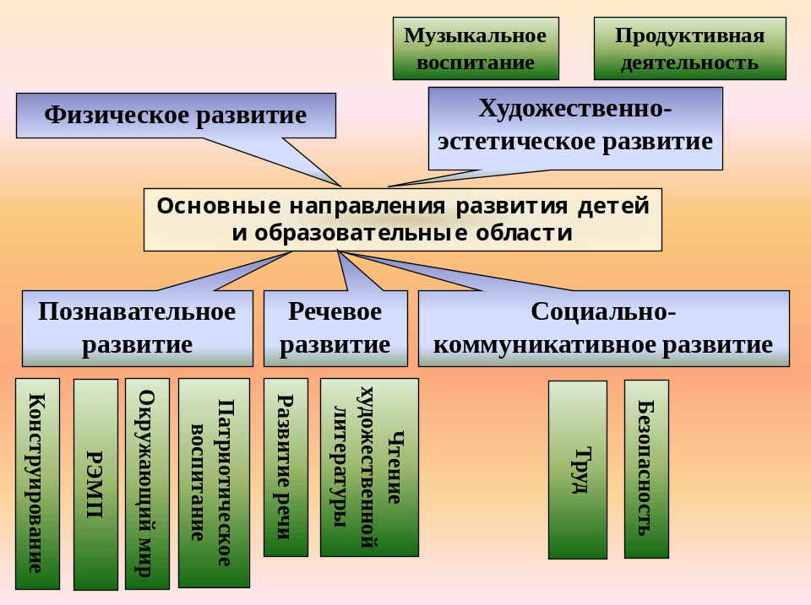

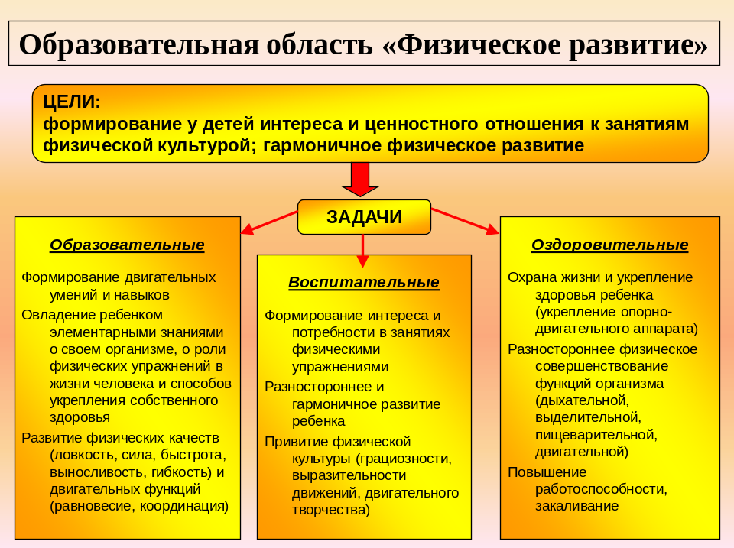

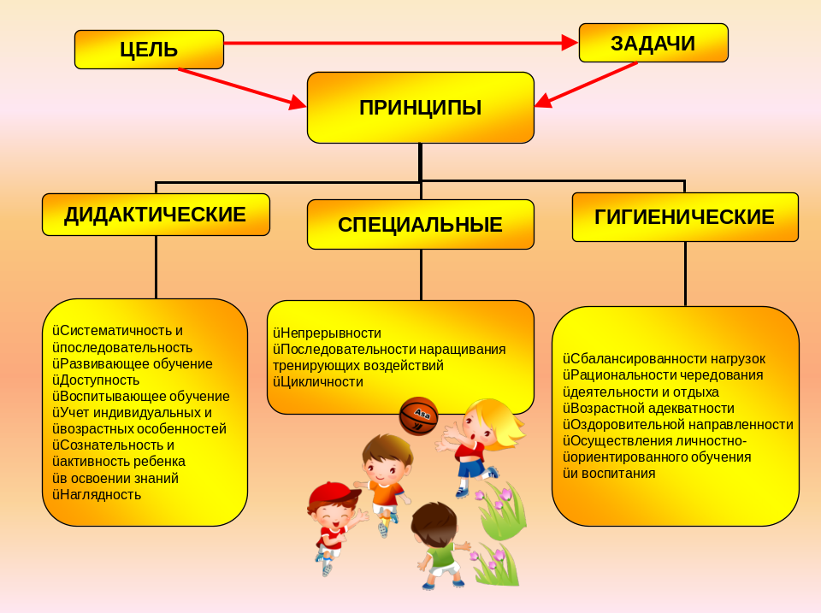

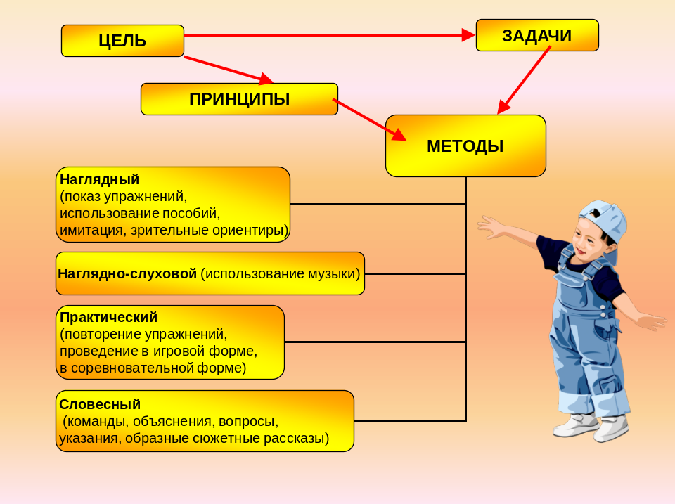

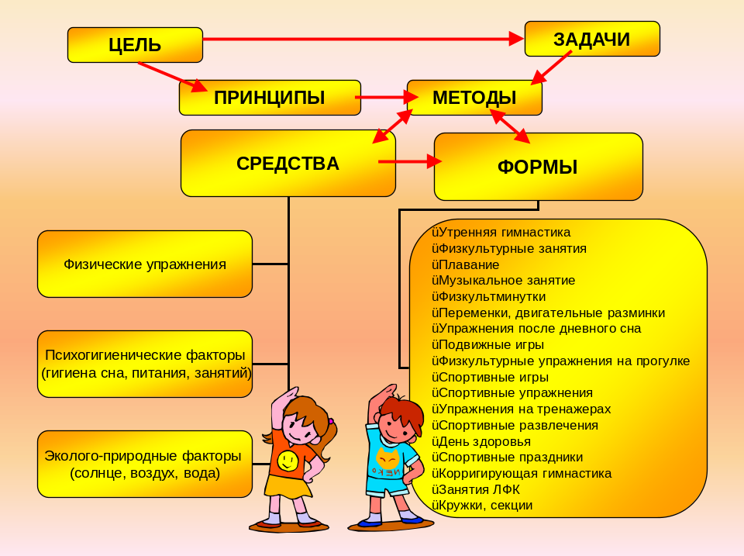

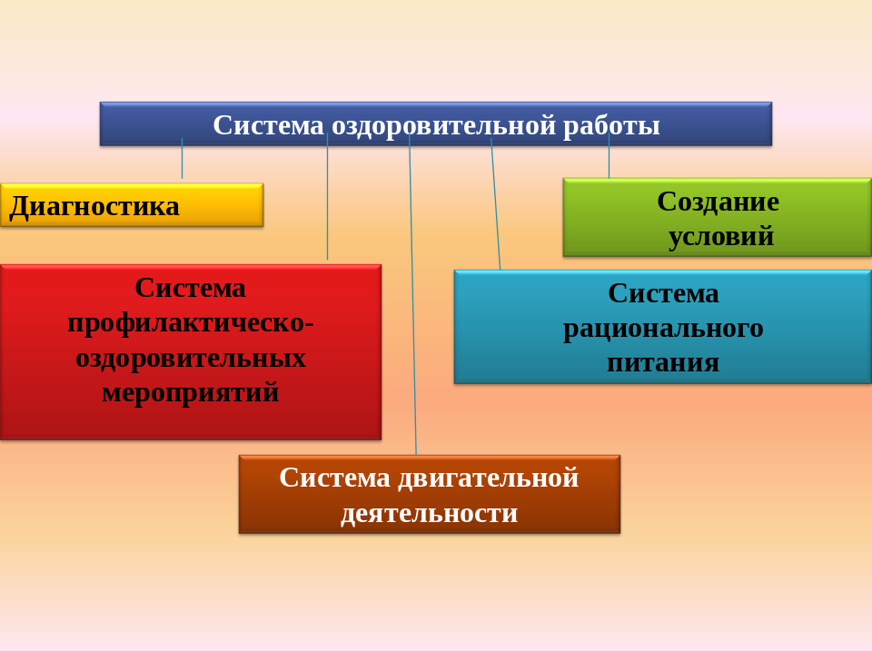

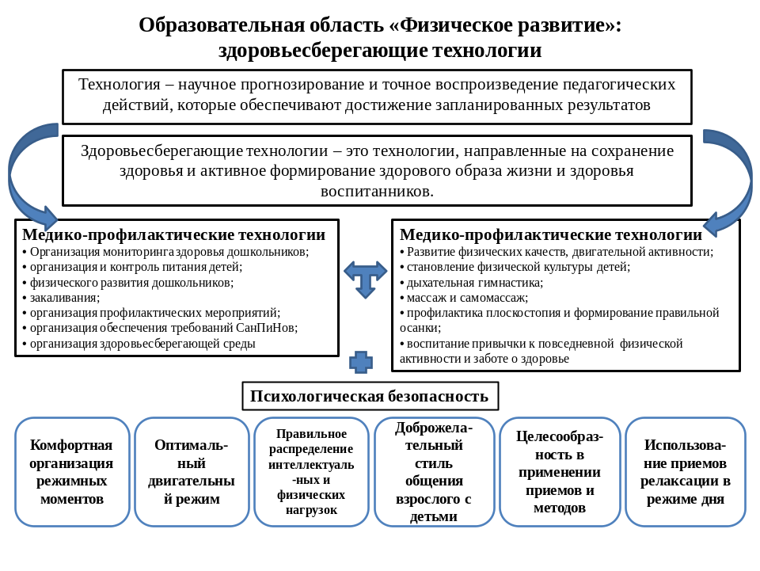

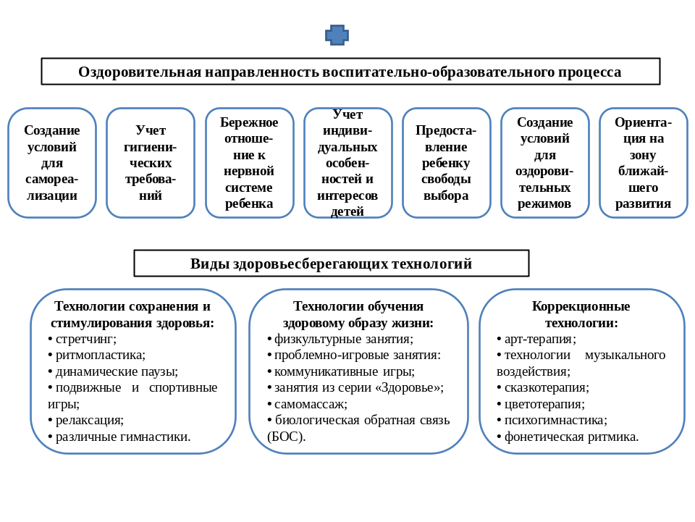

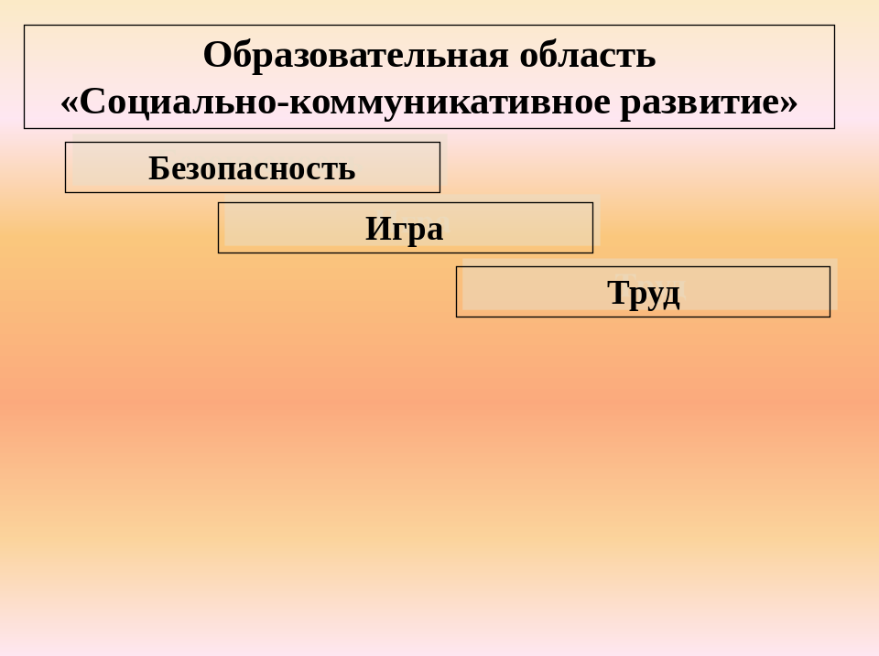

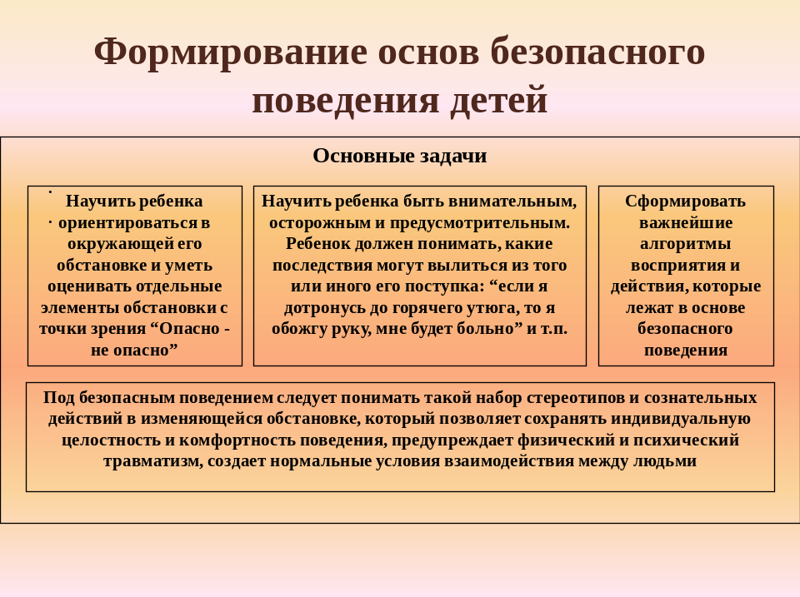

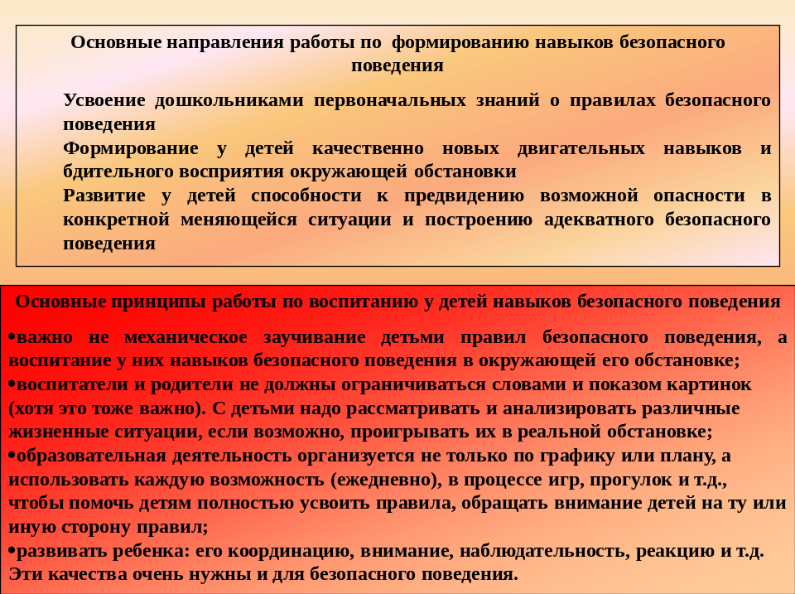

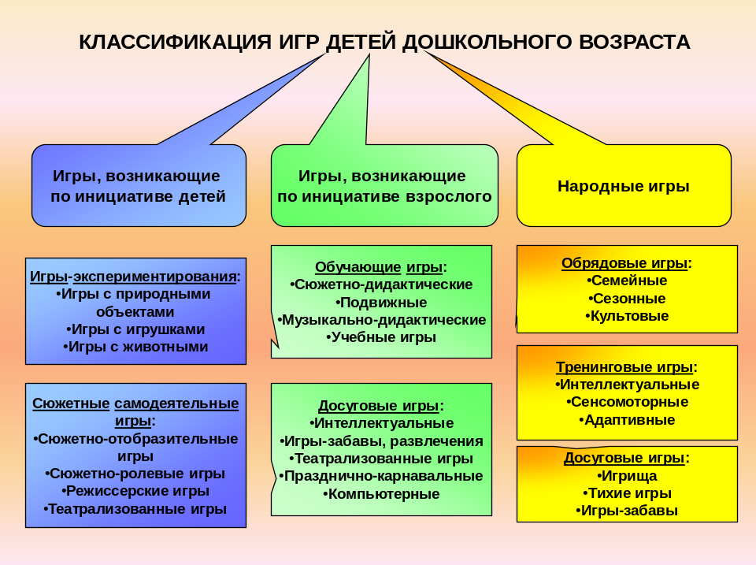

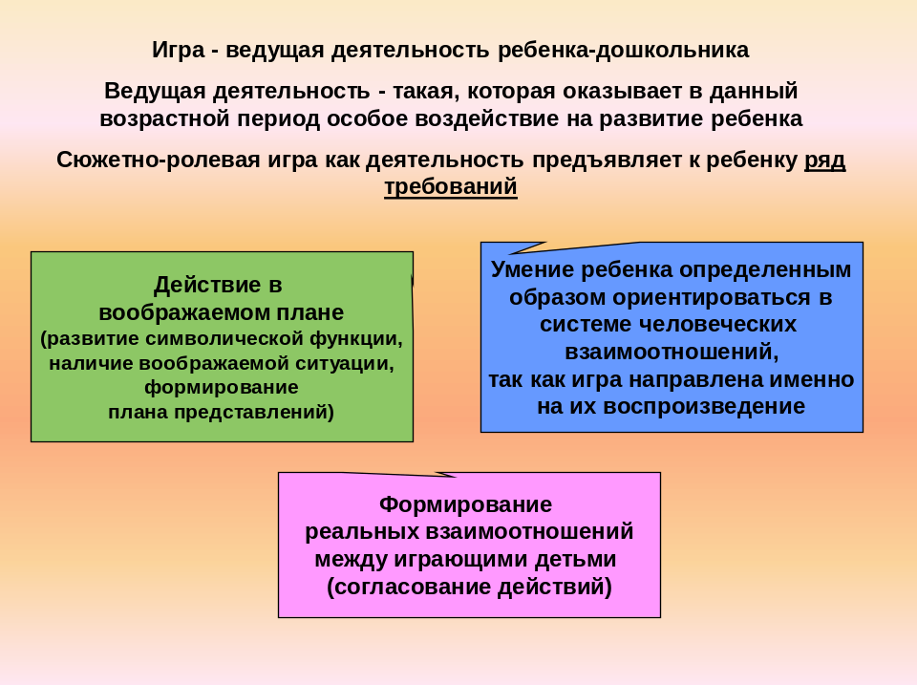

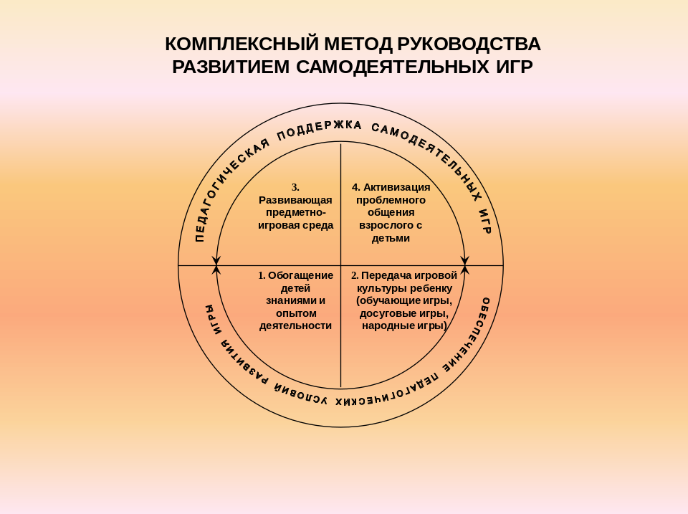

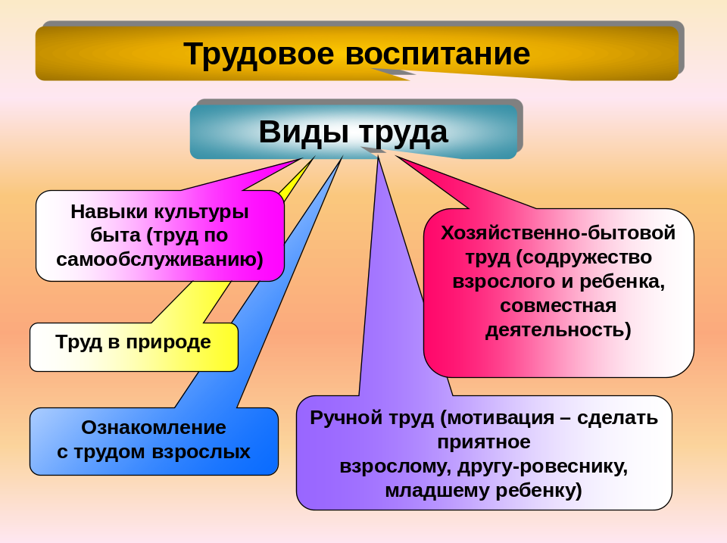

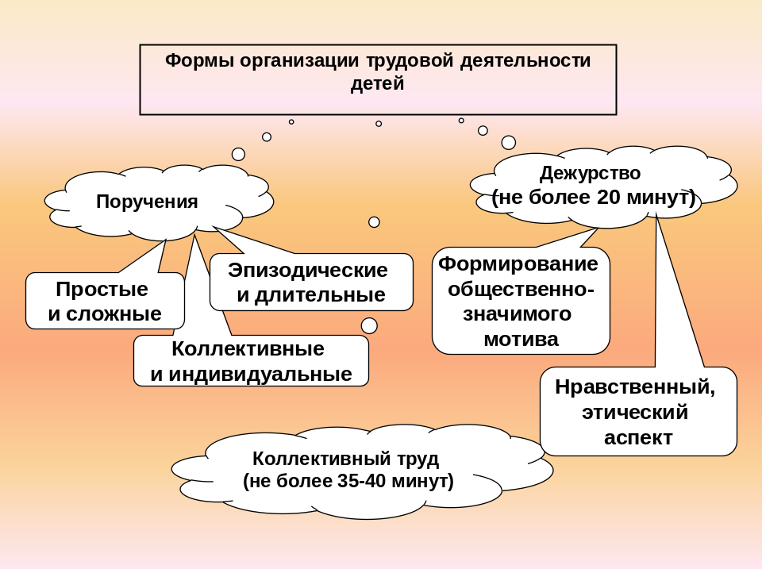

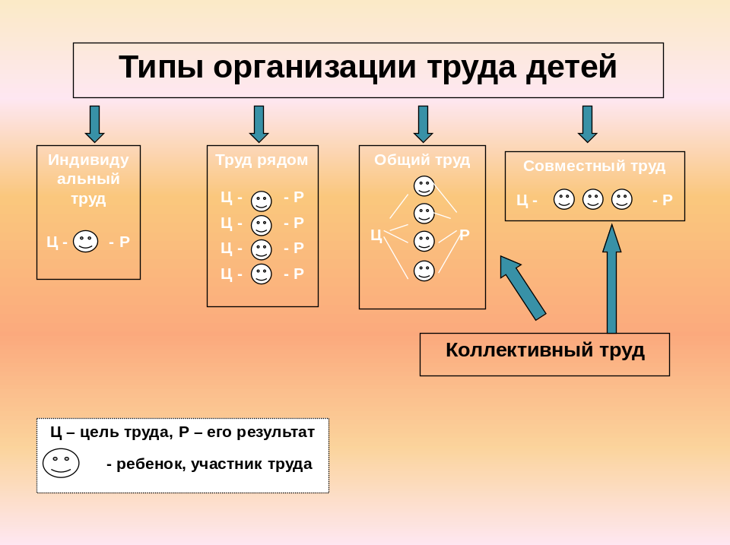

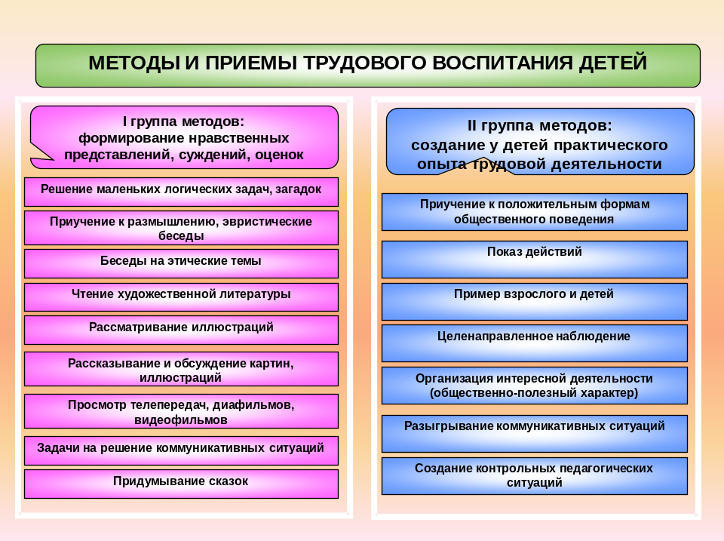

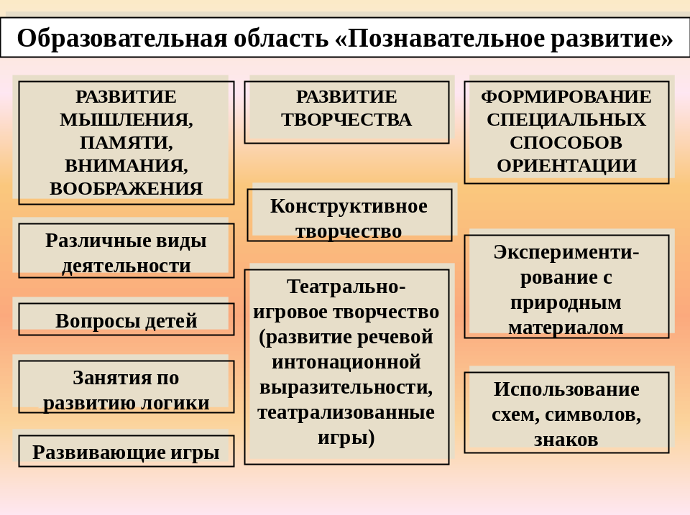

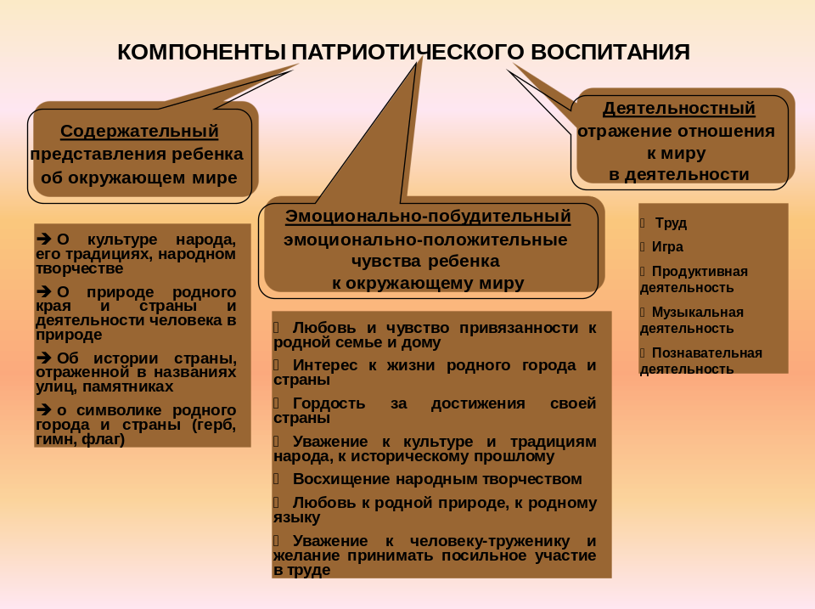

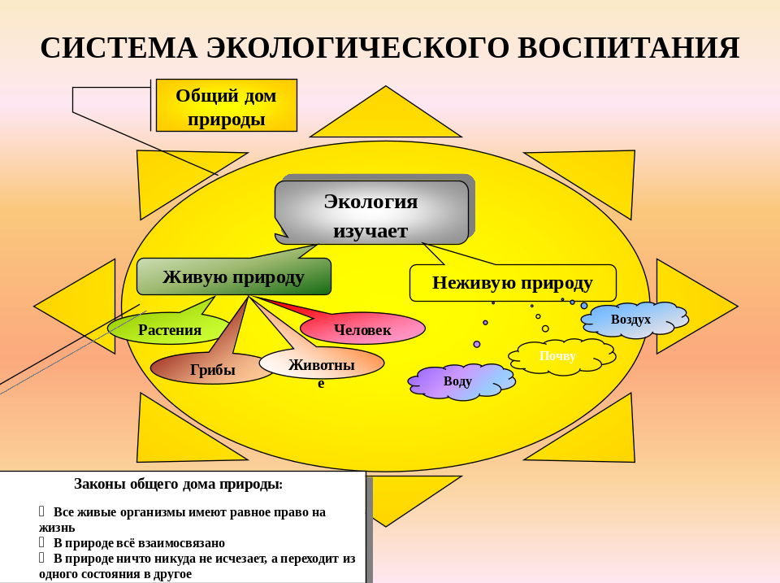

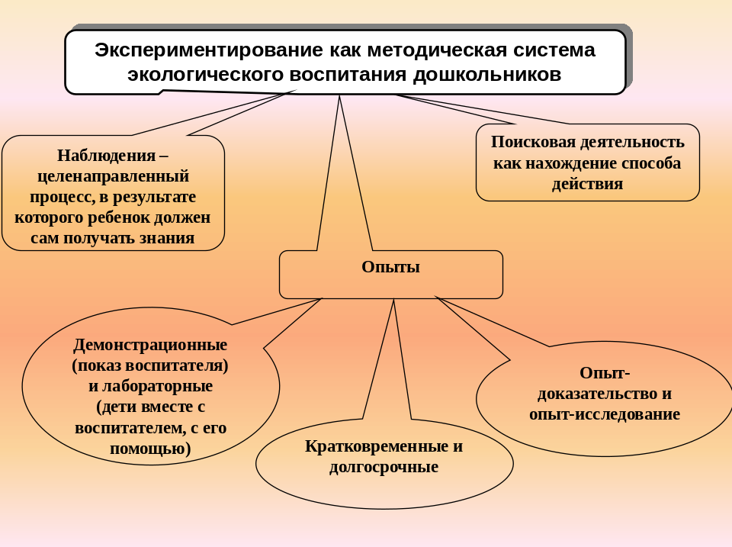

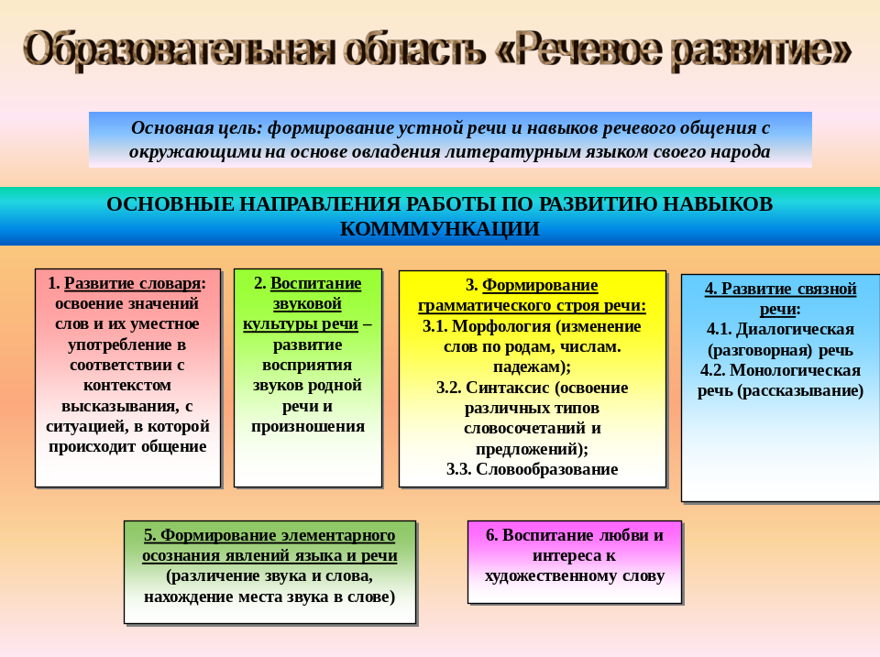
В МДОУ д/с № 88 организована работа логопункта для оказания помощи детям, которые по речевым показателям не определяются в специализированные группы, но нуждаются в помощи логопеда.
Основные задачи логопедического кабинета:
-Выявление, преодоление и своевременное предупреждение различных нарушений устной речи у детей дошкольников;
-Профилактическая работа по предупреждению нарушений речи у детей;
-Пропаганда логопедических знаний среди педагогических работников и родителей.
Логопункт открыт учредителем по инициативе администрации детского сада и является его структурным подразделением.
Основанием для зачисления ребенка на логопункт является выписка из заключения психолого-медико-педагогической комиссии и заявление родителя (законного представителя).
Одновременно на логопункте занимается 25-30 детей в течение года.
Занятия с детьми проводятся ежедневно по графику, согласованному с администрацией учреждения. На каждого ребенка, зачисленного на логопункт, составляется индивидуальный график деятельности с детьми, согласованный с руководителем и родителями (законными представителями). Основная форма работы с детьми – организация индивидуальной деятельности.
Продолжительность индивидуальной деятельности определяется с учетом возраста детей в соответствии с СанПиН (15 минут с одним ребенком 2-3 раза в неделю).
Сроки коррекционной работы зависят от степени выраженности речевых нарушений ребенка, его индивидуально-личностных особенностей, условий воспитания в семье и могут варьироваться от 2-3 месяцев до 1-1,5 лет.
Работа учителя - логопеда ведется в тесном контакте с педагогами, врачом-педиатром, а также с родителями (законными представителями) воспитанников.
Учитель-логопед ведет необходимую документацию:
график работы,
перспективный план,
журнал первичного обследования,
списки детей, нуждающихся в логопедической коррекции,
журнал посещаемости, списки детей, зачисленных на логопункт,
речевые карты,
планы индивидуальной работы,
индивидуальные тетради детей,
отчет о работе.
Логопункт оборудован зеркалом, комплектами зондов для постановки звуков и для артикуляционного массажа, оснащен картотекой игр (игры на развитие речевого дыхания, мелкой моторики); предметными и сюжетными картинками по лексическим темам, карточками-схемами для обучения рассказыванию, описанию предметов, шнуровками, вкладышами, мозаиками, пазлами., мелким «лего», мелкими предметами (семена, пуговички, пробочки, счетные палочки и т.д.), играми на развитие дыхания, трафаретами, книжками-раскрасками, мелками, карандашами, пластилином и т.д.); настольно-печатными и дидактическими играми по развитию речи, памяти, внимания, мышления; набором материалов для автоматизации и дифференциации звуков.

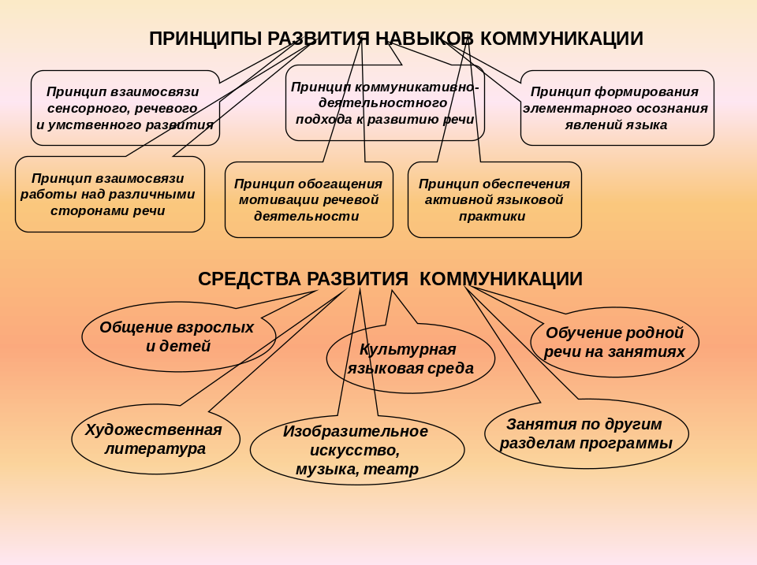

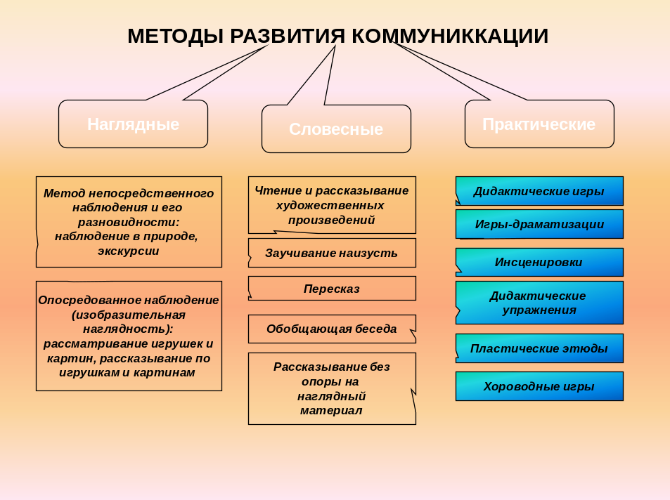

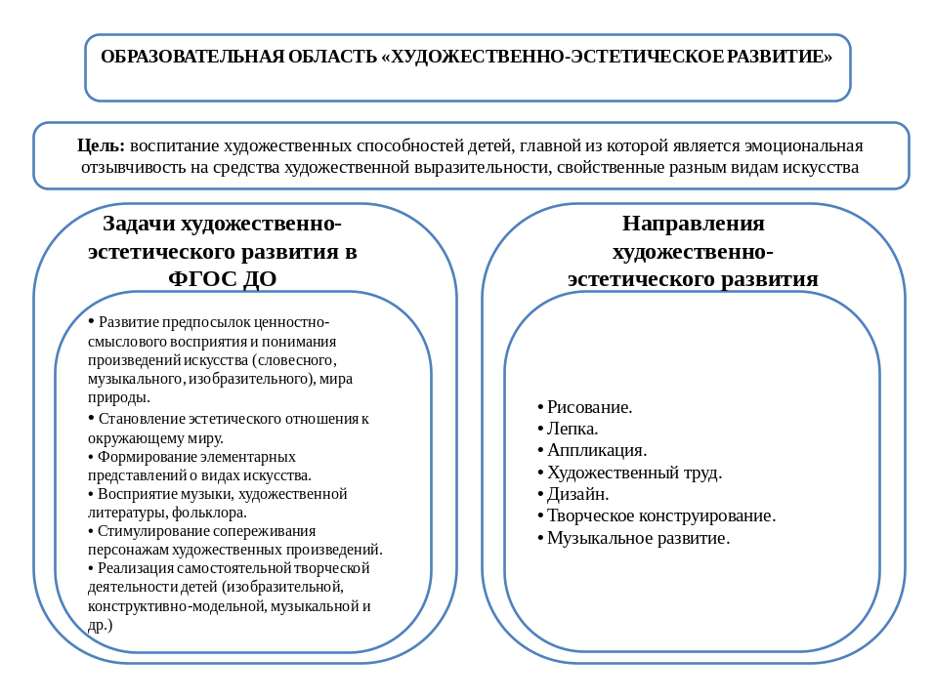

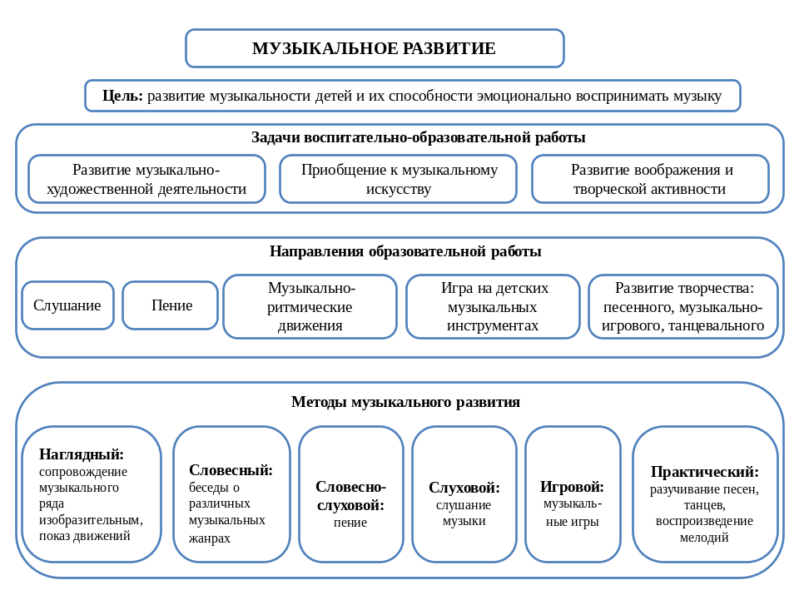
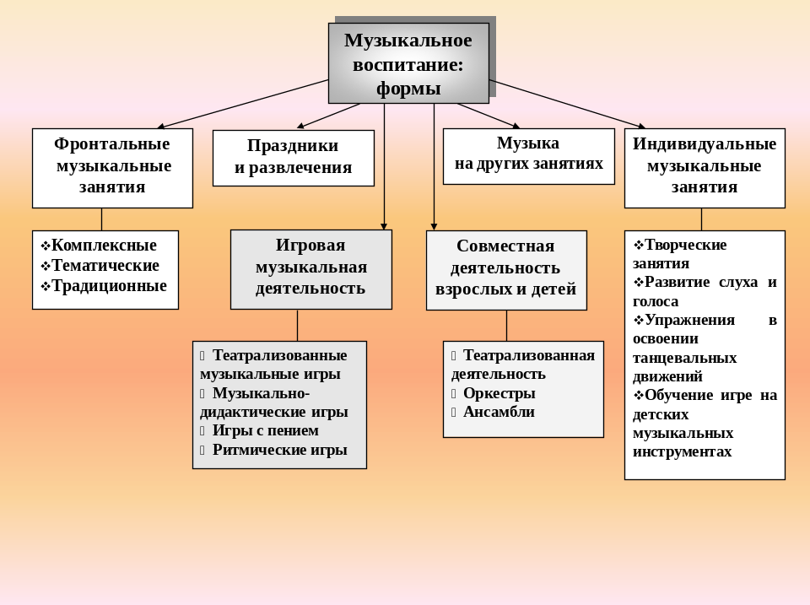
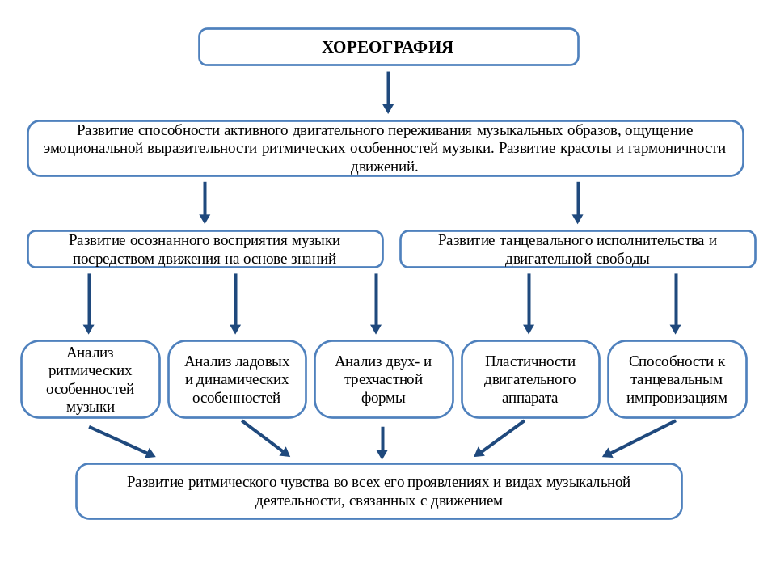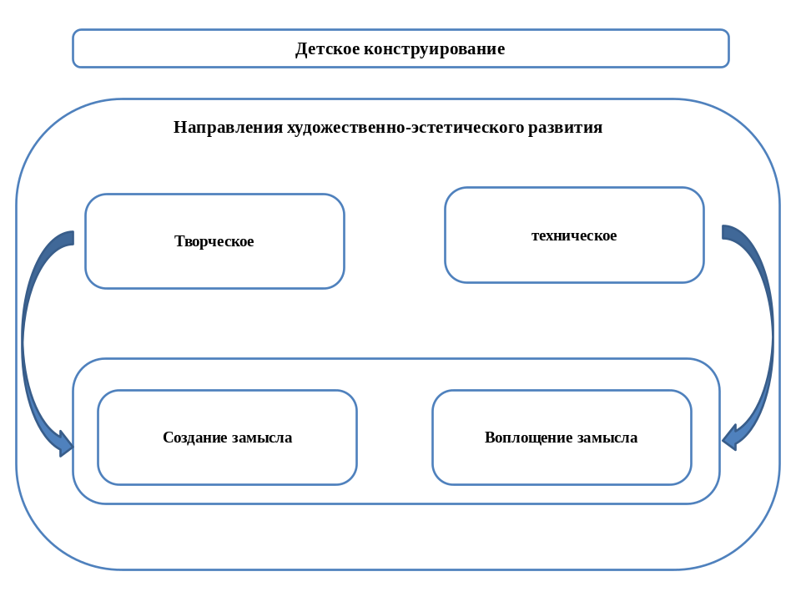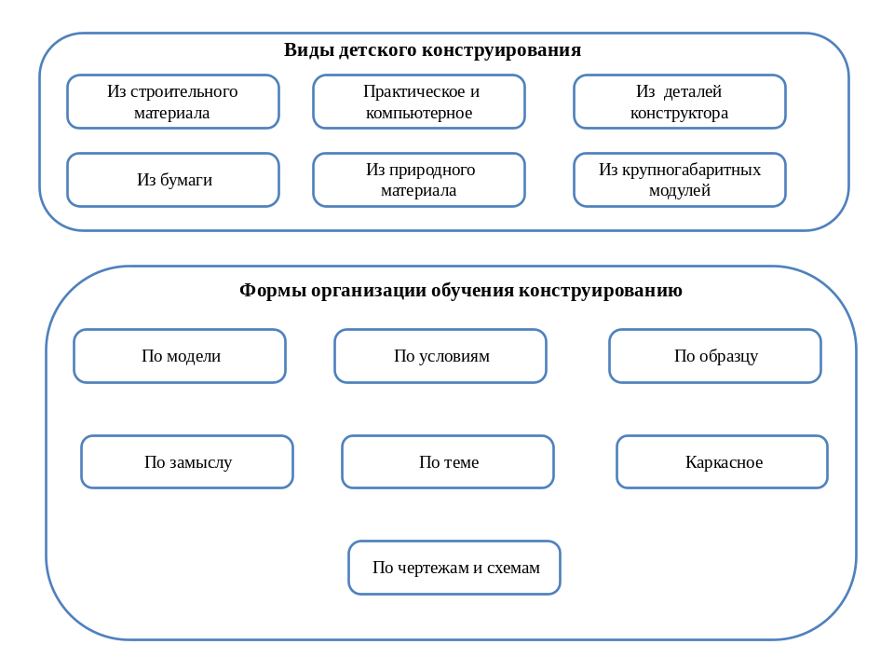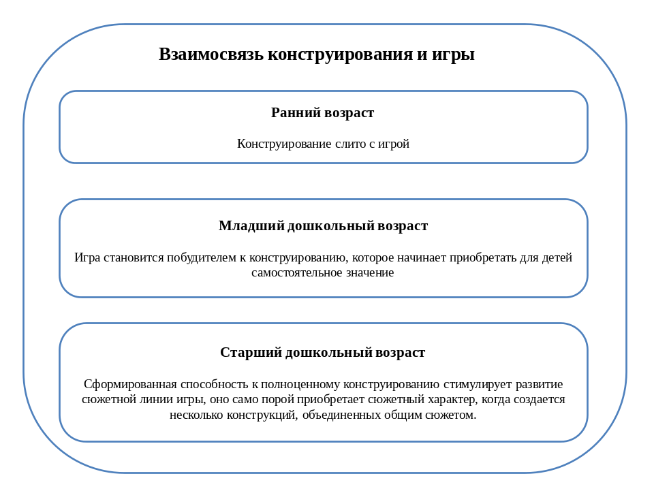

Часть, формируемая участниками образовательных отношений.
Основные направления образования в детском саду и семье
- Природа родного края – Нижнего Поволжья
- История и культура родного края – Нижнего Поволжья
- Искусство родного края Нижнего Поволжья

Выбранные авторским коллективом три образовательных направления: эколого-краеведческое, культурно-историческое и художественно-эстетическое акцентируют внимание педагогов и родителей на природном и культурном наследии края, который важно познавать взрослым и устремлять к его познанию детей.
2.3.Система взаимодействия с семьями воспитанников в детском саду осуществляется по методическому пособию под редакцией Е.С.Евдокимовой «Воспитываем вместе с семьей».
Сотрудники МДОУ признают семью, как жизненно необходимую среду дошкольника, определяющую путь развития его личности.
Цель: сделать родителей активными участниками педагогического процесса, оказав им помощь в реализации ответственности за воспитание и обучение детей.
Задачи:
- Быть вместе (семье и детскому саду), быть нацеленными на общий результат (культурное со-развитие),
- Поддерживать друг друга в решении возникающих проблем, взаимозаменять и дополнять друг друга;
- Создавать атмосферу бодрого оптимизма и благожелательный климат: условия, позволяющие преодолеть существующие барьеры в отношениях, выступающие препятствием в развитии ребенка и взрослого.
- Повышать уровень педагогической культуры родителей (лиц их заменяющих). Знакомить с достижениями науки и передовым опытом в области воспитания дошкольников.

Основные принципы работы детского сада с семьями воспитанников:
- открытость детского сада для семьи;
- сотрудничество педагогов и родителей в воспитании детей;
-создание единой развивающей среды, обеспечивающей одинаковые подходы к развитию ребенка в семье и детском саду.

Формы работы для получения информации о семье: посещение семьи, беседа, анкетирование, сочинение, обобщение полученной информации.
Для обоюдного познания воспитательного потенциала друг друга проводятся разнообразные встречи, ориентированные на знакомство с достижениями сторон и перспективами развития воспитания дошкольников («день открытых дверей», «встречи-знакомства»).
Формы информационно-просвещенческого обеспечения взаимодействия: индивидуальные беседы, консультации, родительские собрания, стенды, памятки, буклеты, устные журналы, переписка педагогов и родителей, выставки, медиатека.
Совместная деятельность педагогов и родителей с детьми: акция, вечера музыки и поэзии, воскресный семейный абонемент, семейная гостиная, день семьи, музыкальный фестиваль, клубы, праздники в детском саду, прогулки и экскурсии педагогов, детей и родителей, проектная деятельность педагогов, детей и родителей, семейный театр.

Наблюдение в контексте социально-педагогической диагностики семьи – метод познания и исследования, который используется при изучении внешних проявлений поведения родителей и детей (других членов семьи) без вмешательства со стороны наблюдающего.

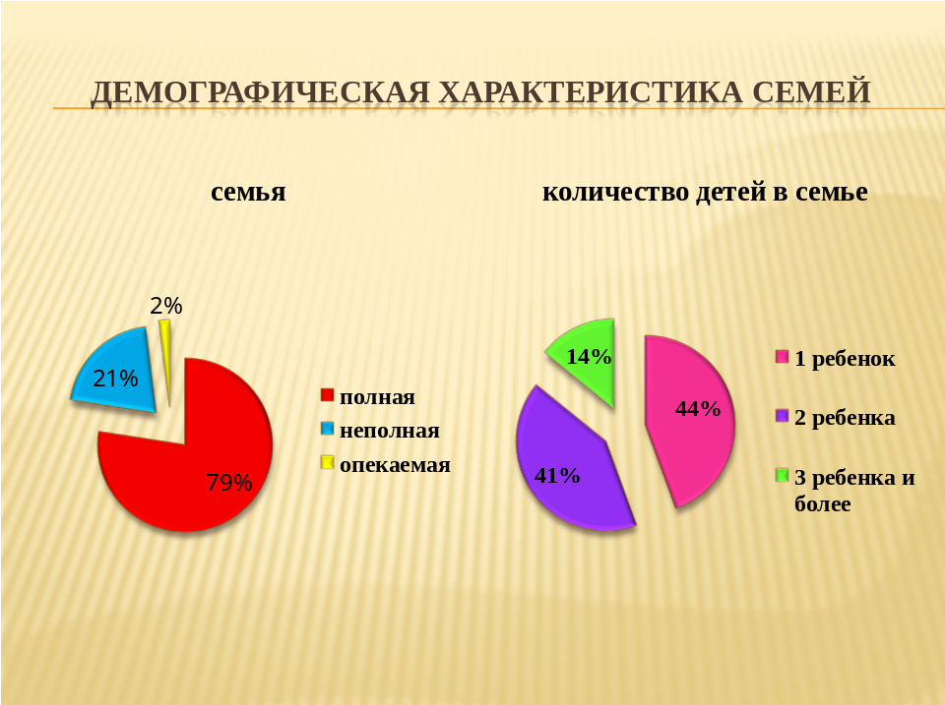

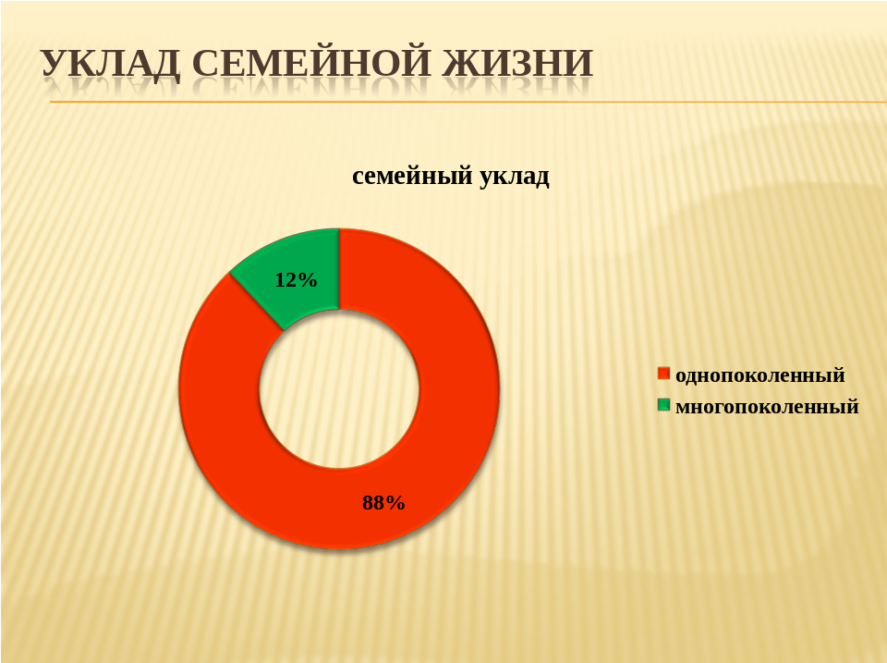

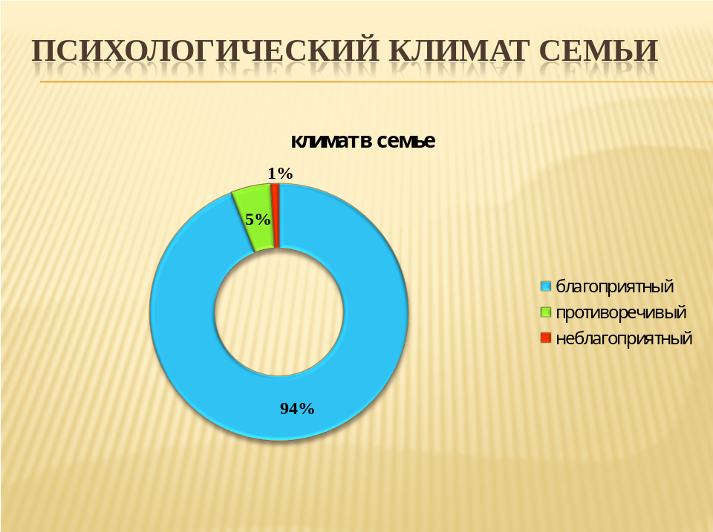

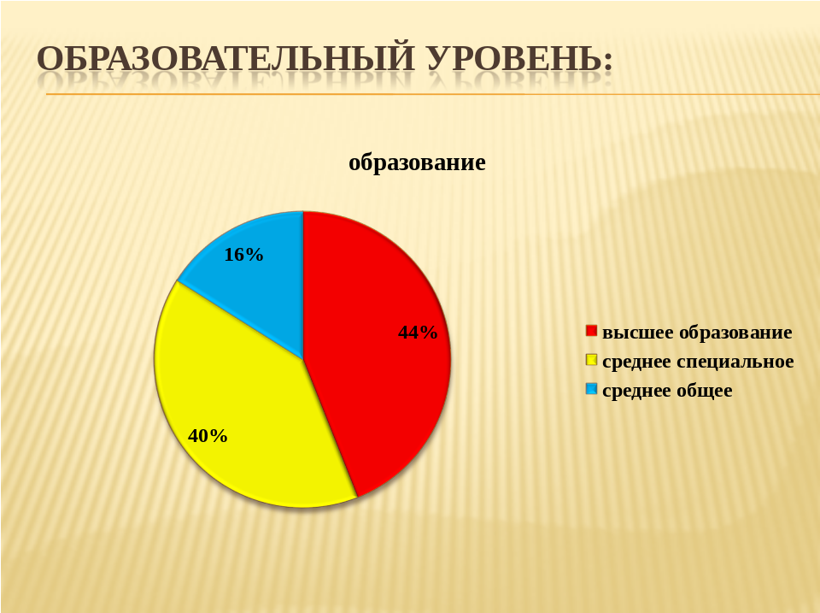

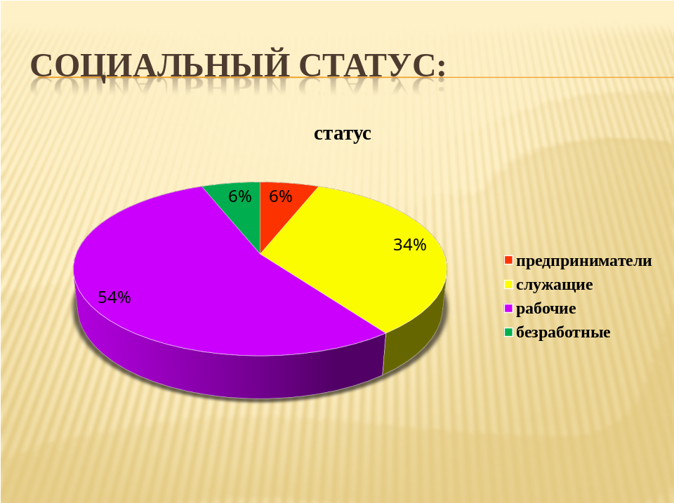

Критерии оценки качества взаимодействия родителей и педагогов
в проблемном поле воспитания дошкольника

Ценностное отношение друг к другу | Информированность сторон об особенностях развития систем (семейной и общественной) | Включенность в совместную деятельность
показатели
открытость к взаимодействию через развитие демократического климата в детском саду | о развитии систем, трудностях и перспективах диалога мира детства и мира взрослости | совместное выявление специалистами и родителями достижений и трудностей в семейном и общественном воспитании ребенка
согласие, толерантность  (терпимость, принятие культурных отличий) | о достижениях систем в воспитании дошкольников | совместная проектная деятельность в контексте актуальных проблем воспитания детей и взрослых
принятие самоценности субъектов взаимодействия (детей и взрослых) | об услугах, оказываемых в детском саду и о возможности оказания услуги детскому саду семьей | совместное создание плана деятельности с прогнозируемыми результатами для каждого субъекта (ребенка, родителя, педагога) и его реализация

Социально-педагогическая диагностика
Этапы диагностики | Содержание  деятельности  проектной группы | Ответственность сторон
Этапы диагностики | Содержание  деятельности  проектной группы | Семья | Временная диагностическая группа детского сада
Проектирование социально-педагогической диагностики | Определение цели, задач, методов диагностики, плана ее проведения | - | Создает проект диагностики
Техническая подготовка к диагностике | Подготовка необходимых материалов (бланков, протоколов и др.) | - | Изготавливает и тиражирует  диагностический материал
Информирование семьи о проведении диагностики | Информирование семьи о проведении социально-педагогической диагностики | Узнает о целях  диагностики, уточняет смысл ее проведения и  принимает решение об участии в обследовании и самообследовании | Выбирает форму информирования родителей,  обозначает родителям цели и методы диагностики, мотивирует их на активное участие
Проведение диагностики | Распространение анкет среди родителей, проведение опроса, консультирование | Получает материал, проясняет процедуры  выполнения  заданий, выполняет их | Инструктирует семью по процедурам выполнения заданий, уточняет их смысл
Сбор материалов, анализ | Сбор материалов, проведение количественного и качественного анализа | Сдает заполненные бланки анкет, тексты сочинений и пр. | Собирает материалы не оказывая давления; изучает полученный материал; проводит количественный и качественный анализ; оформляет его текстуально и графически
Определение форм обмена информацией детского сада с семьей | Определение форм обмена информацией по результатам диагностики | Информирует  педагогов о результатах самодиагностики и самоанализа,  формулирует  запрос | Информирует родителей о результатах диагностики,  показывает проблемное поле  воспитания детей

Планируемые результаты сотрудничества детского сада с семьями воспитанников.
- Сформированность у родителей представлений о сфере педагогической деятельности.
- Овладение родителями практическими умениями и навыками воспитания и обучения детей дошкольного возраста.
- Формирование устойчивого интереса родителей к активному включению в общественную деятельность.
По результатам обследования ежегодно составляется Социальный паспорт семей.

2.4. Система деятельности педагогов по поддержке детской инициативы.
3 – 4 года
Приоритетная сфера инициативы – продуктивная деятельность.

Деятельность воспитателя по поддержке детской инициативы:
- Создавать условия для реализации собственных планов и замыслов каждого ребенка.
- Рассказывать детям об их реальных, а также возможных в будущем достижениях.
- Отмечать и публично поддерживать любые успехи детей.
- Всемерно поощрять самостоятельность детей и расширять ее сферу.
- Помогать ребенку найти способ реализации собственных поставленных целей.
- Поддерживать стремление научиться делать что-то и радостное ощущение возрастающей умелости.
- В ходе занятий и в повседневной жизни терпимо относиться к затруднениям ребенка, позволять ему действовать в своем темпе.
- Не критиковать результаты деятельности детей, а также их самих. Использовать в роли носителей критики только игровые персонажи, для которых создавались эти продукты. Ограничить критику исключительно результатами продуктивной деятельности.
- Учитывать индивидуальные особенности детей, стремиться найти подход к застенчивым, нерешительным, конфликтным, непопулярным детям.
- Уважать и ценить каждого ребенка независимо от его достижений, достоинств и недостатков.
- Создавать в группе положительный психологический микроклимат, в равной мере проявляя любовь и заботу ко всем детям: выражать радость при встрече; использовать ласку и теплое слово для выражения своего отношения к ребенку; проявлять деликатность и тактичность.

4 – 5 лет
Приоритетная сфера инициативы – познание окружающего мира.

Деятельность воспитателя по поддержке детской инициативы:
- Поощрять желание ребенка строить первые собственные умозаключения, внимательно выслушивать все его рассуждения, проявлять уважение к его интеллектуальному труду.
- Создавать условия и поддерживать театрализованную деятельность детей, их стремление переодеваться («рядиться»).
- Обеспечить условия для музыкальной импровизации, пения и движений под популярную музыку.
- Создать в группе возможность, используя мебель и ткани, строить «дома», укрытия для игр.
- Негативные оценки можно давать только поступкам ребенка и только один на один, а не на глазах у группы.
- Недопустимо диктовать детям, как и во что они должны играть; навязывать им сюжетные игры. Развивающий потенциал игры определяется тем, что это самостоятельная, организуемая самими детьми деятельность.
- Участие взрослого в играх детей полезно при выполнении следующих условий: дети сами приглашают взрослого в игру или добровольно соглашаются не его участие; сюжет и ход игры, а также роль, которую взрослый будет играть, определяют дети, а не педагог; характер исполнения роли также определяется детьми.
- Привлекать детей к украшению группы к праздникам, обсуждая разные возможности и предложения.
- Побуждать детей формировать и выражать собственную эстетическую оценку воспринимаемого, не навязывая им мнения взрослых.
- Привлекать детей к планированию жизни группы на деть.

5 – 6 лет
Приоритетная сфера инициативы – внеситуативно-личностное общение.

Деятельность воспитателя по поддержке детской инициативы:
- Создавать в группе положительный психологический микроклимат, в равной мере проявляя любовь и заботу ко всем детям: выражать радость при встрече; использовать ласку и теплое слово для выражения своего отношения к ребенку.
- Уважать индивидуальные вкусы и привычки детей.
- Поощрять желание создавать что-либо по собственному замыслу; обращать внимание детей на полезность будущего продукта для других или ту радость, которую он доставит кому-то (маме, бабушке, папе, другу).
- Создавать условия для разнообразной самостоятельной творческой деятельности детей.
- При необходимости помогать детям в решении проблем организации игры.
- Привлекать детей к планированию жизни группы на день и на более отдаленную перспективу. Обсуждать выбор спектакля для постановки, песни, танца и т.п.
- Создавать условия и выделять время для самостоятельной творческой или познавательной деятельности детей по интересам.

6 – 8 лет
Приоритетная сфера инициативы – научение.

Деятельность воспитателя по поддержке детской инициативы:
- Вводить адекватную оценку результата деятельности ребенка с одновременным признанием его усилий и указанием возможных путей и способов совершенствования продукта.
- Спокойно реагировать на неуспех ребенка и предлагать несколько вариантов исправления работы: повторное исполнение спустя некоторое время, доделывание; совершенствование деталей и т.п. Рассказывать детям о трудностях, которые вы сами испытывали при обучении новым видам деятельности.
- Создавать ситуации, позволяющие ребенку реализовать свою компетентность, обретая уважение и признание взрослых и сверстников.
- Обращаться к детям с просьбой показать воспитателю и научить его тем индивидуальным достижениям, которые есть у каждого.
- Поддерживать чувство гордости за свой труд и удовлетворения его результатами.
- Создавать условия для разнообразной самостоятельной творческой деятельности детей.
- При необходимости помогать детям в решении проблем при организации игры.
- Привлекать детей к планированию жизни группы на день, неделю, месяц. Учитывать и реализовывать их пожелания и предложения.
- Создавать условия и выделять время для самостоятельной творческой или познавательной деятельности детей по интересам.

2.5. Система работы с детьми раннего возраста.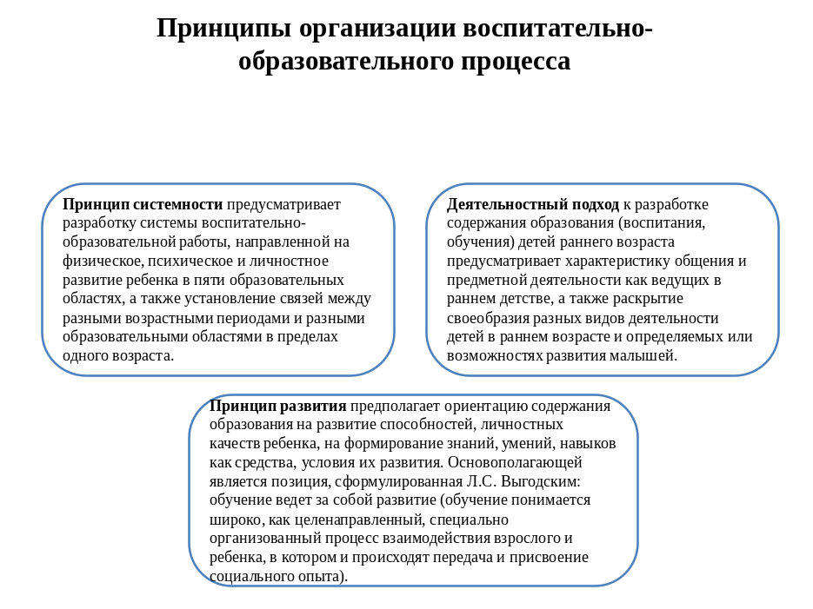
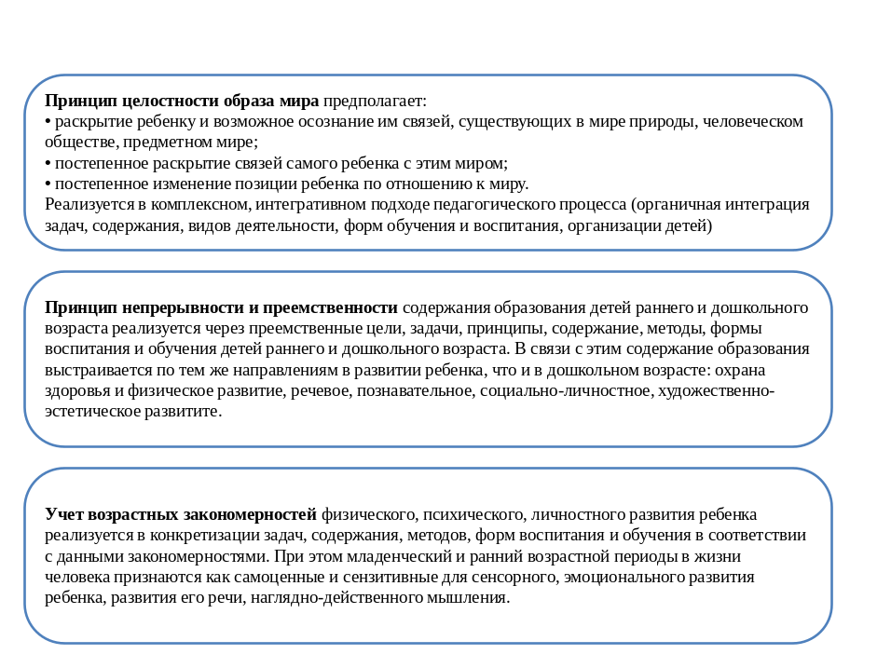
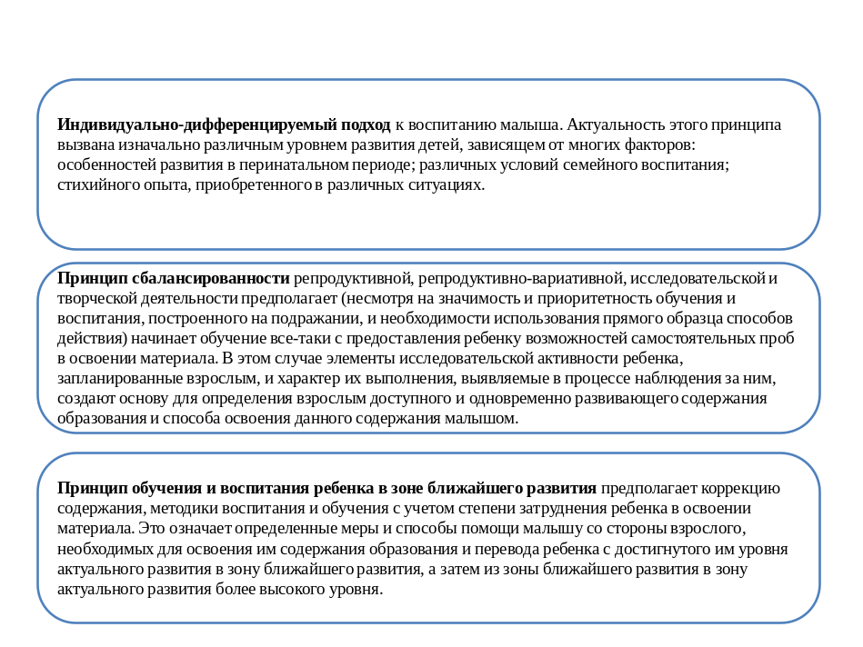
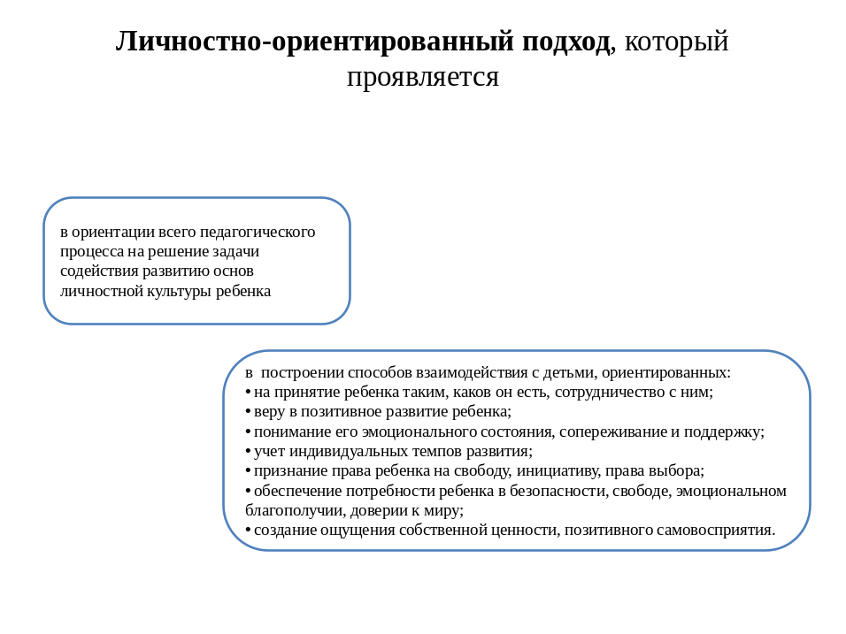
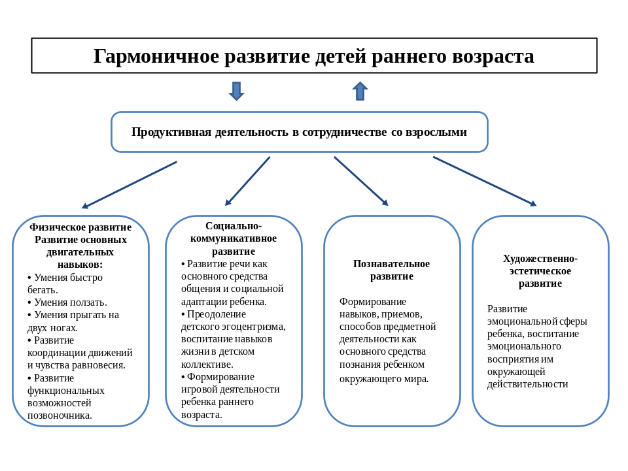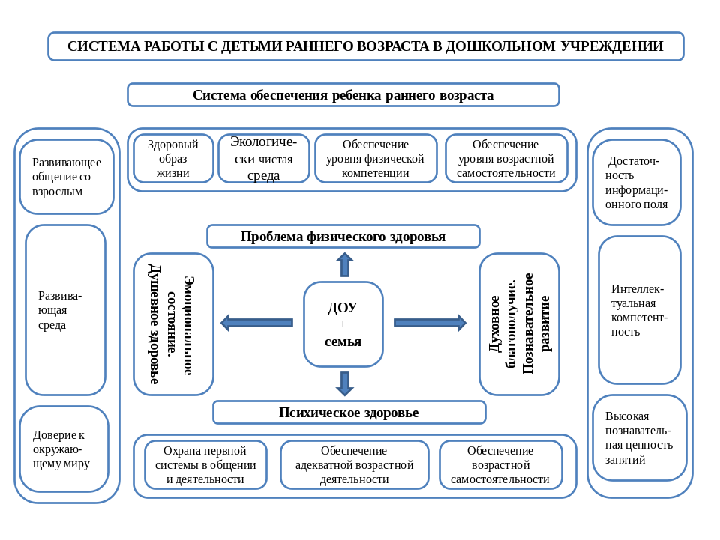
Перечень программ и технологий
Смирнова Е.О., Галигузова Л. Первые шаги. – М., -2007.
Григорьева Г.Г. – Кроха. –М., - 2007.
Петрова В.А.Малыш. – М., -2002.
Технологии
- Павлова Л.Н. Раннее детство: развитие речи и мышление. М., 2000.
- Павлова Л.Н. Раннее детство: познавательное развитие. М., 2000.
- Парамонова Л.А. Детское творческое конструирование. М., 1999.
- Пилюгина Э.Г. Воспитание сенсорной культуры. М., 2007.
- Казакова Т.Г. Рисуют младшие дошкольники. – М., 1990.
- Климанова Л.Ф. Вместе с мамой. (с 8 мес. До 3 лет). – М., 2000.
- Лайзане С.Л. Физическая культура для малышей. – М., 2007.
- Лыкова И.А. Рисование для самых маленьких. – М., 2005.
- Новоселова С.Л. Дидактические игры и занятия с детьми раннего возраста. –М., 1985.
- Сотникова В.М. Действия с предметами и предметные игры. – М., 2006.
- Теплюк С.И. Организация прогулок с детьми. – М., 2005.

Перечень пособий.
Алямовская В. Ясли – это серьёзно!-М., 2000.
Лямина Г.М. Развитие ребенка раннего возраста. – М., 1981.
Павлова Л.Н. 365 дней и ночей жизни ребенка.(1-ый, 2-ой, 3-ий год).- М., 2001, 2004, 2008.
Печора К.Л., Пантюхина Г.В. Дети раннего возраста в детском саду. – М., 2008.
Пилюгина Э.Г. Сенсорные способности малышей. – М., 2003.
Смирнова Е.О. Диагностика психического развития детей от рождения до 3 лет – СПб., 2005.
Рыкова О.В. Малыши, физкульт-привет! – М., 2006.
Литвинова М.Ф. Подвижные игры и упражнения с детьми. –М., 2005.

Раздел lll. Организационный раздел основной образовательной программы

  - Организация образовательного процесса и организационные педагогические условия.
Режим дня в детском саду – это рациональная продолжительность и разумное чередование различных видов деятельности и отдыха в течение пребывания детей в учреждении. Режимы дня в разных возрастных группах разработаны на основе Примерного режима дня, указанного в комплексной программе «Детство»,(1 корпус), «Детский сад – дом радости» (2 корпус) санитарно-эпидемиологических правил и нормативов СанПиН 2.4.1.2660-10 «Санитарно-эпидемиологические требования к устройству, содержанию и организации режима работы в дошкольных организациях», изменений к ним (СанПиН 2.4.1. 2791 -10) и скорректирован с учетом ФГОС ДО.
Ежедневная организация жизни и деятельности детей строится на основе учета возрастных и индивидуальных особенностей и социального заказа родителей и предусматривает личностно-ориентированный подход к организации всех видов детской деятельности.

Максимальная продолжительность непрерывного бодрствования детей 3 – 7 лет составляет 5,5 – 6 часов, до 3 лет – в соответствии с медицинскими рекомендациями.

Ежедневная продолжительность прогулки детей составляет не менее 4 – 4,5 часа. Прогулку организуют 2 раза в день: в первую половину – до обеда и во вторую половину дня – после дневного сна или перед уходом детей домой. При температуре воздуха ниже минус 15 °C и скорости ветра более 7 м/с продолжительность прогулки сокращается. Прогулка не проводится при температуре воздуха ниже минус 15 °C и скорости ветра более 15 м/с для детей до 4 лет, а для детей 5 – 7 лет при температуре воздуха ниже минус 20 °C и скорости ветра более 15 м/с.

Во время прогулки с детьми необходимо проводить игры и физические упражнения. Подвижные игры проводятся в конце прогулки перед возвращением детей в помещения.

Прогулка состоит из следующих частей: наблюдение, подвижные игры, труд на участке, самостоятельная игровая деятельность, индивидуальная работа с детьми.

Чтобы дети не перегревались и не простужались, выход на прогулку организовывается подгруппами, а продолжительность регулируется индивидуально, в соответствии с возрастом, состоянием здоровья и погодными условиями. Детей учат правильно одеваться, в определенной последовательности.

Один раз в неделю с 2-х летнего возраста с детьми проводят целевые прогулки.

Общая продолжительность суточного сна для детей дошкольного возраста 12 – 12,5 часа, из которых 2,0 – 2,5 отводится дневному сну. Для детей от 1,5 до 3 лет дневной сон организуют однократно продолжительностью не менее 3 часов. Перед сном не рекомендуется проведение подвижных эмоциональных игр.

Самостоятельная деятельность детей 3 – 7 лет (игры, подготовка к образовательной деятельности, личная гигиена) занимает в режиме дня не менее 3 – 4 часов.
Режим в группах максимально приближен к индивидуальным особенностям ребёнка, является основой организации образовательного процесса. Он составляется на холодный и теплый период времени года. В рамках режима каждой возрастной группы составлены графики питания, сетка непосредственно образовательной деятельности.
При проведении режимных процессов придерживаемся следующих правил:
1.Полное и своевременное удовлетворение всех органических потребностей детей (в сне, питании).
2.Тщательный гигиенический уход, обеспечение чистоты тела, одежды, постели.
3. Привлечение детей к посильному участию в режимных процессах; поощрение самостоятельности и активности.
4.Фомирование культурно-гигиенических навыков.
5. Эмоциональное общение в ходе выполнения режимных процессов.
6. Спокойный и доброжелательный тон обращения, бережное отношение к ребенку, устранение долгих ожиданий, так как аппетит и сон малышей прямо зависят от состояния их нервной системы.
Контроль за выполнением режимов дня осуществляется медицинскими работниками, административно-управленческим аппаратом, педагогами, родителями.
В детском саду выделяют следующее возрастное деление детей по группам:
- младше-средняя группа (2-5 лет);
- старше-подготовительная к школе группа (5-7 лет).
В МДОУ д/с № 88 разработаны режимы на холодный и теплый периоды года (Приложение № 1).
Организация питания.
В детском саду для детей организуется 4-х разовое питание. Контроль за качеством питания (разнообразием), витаминизацией блюд, закладкой продуктов питания, кулинарной обработкой, выходом блюд, вкусовыми качествами пищи, санитарным состоянием пищеблока, правильностью хранения, соблюдением сроков реализации продуктов возлагается на старшую медицинскую сестру Учреждения.
В процессе организации питания решаются задачи гигиены и правил питания.
Для того, чтобы дети осваивали нормы этикета, стол сервируют всеми необходимыми приборами. В организации питания принимают участие дежурные воспитанники группы. Учитывается и уровень самостоятельности детей. Работа дежурных сочетается с работой каждого ребенка: дети сами могут убирать за собой тарелки, а салфетки собирают дежурные.
Организация совместной деятельности.
Совместная деятельность-деятельность двух и более участников образовательного процесса (взрослых и воспитанников по решению образовательных задач на одном пространстве и в одно и то же время) отличается наличием партнерской (равноправной) позиции взрослого и партнерской формой организации (возможность свободного размещения, перемещения и общения детей в процессе образовательной деятельности).
Предполагают индивидуальную, подгрупповую и групповую формы организации работы с воспитанниками.
Самостоятельная деятельность:
- свободная деятельность воспитанников в условиях созданной педагогами предметно-развивающей образовательной среды, обеспечивающая выбор каждым ребенком деятельности по интересам и позволяющая ему взаимодействовать со сверстниками или действовать индивидуально.
- Организованная воспитателем деятельность воспитанников, направленная на решение задач, связанных с интересами других людей (эмоциональное благополучие других людей, помощь другим в быту и др.).
Самостоятельная деятельность детей 3-7 лет (игры, подготовка к занятиям, личная гигиена и др.) занимает в режиме дня не менее 3-4 часов.
При организации образовательного процесса учтены принципы интеграции образовательных областей в соответствии с возрастными возможностями и особенностями детей.
В основу организации образовательного процесса определен комплексно-тематический принцип планирования с ведущей игровой деятельностью, решение программных задач осуществляется в разных формах совместной деятельности взрослых и детей, а также в самостоятельной деятельности (Приложение № 2).
Образовательный процесс строится на основе законодательно-нормативных документов, оценки состояния здоровья детей, оценки речевых нарушений, системы психолого-педагогических принципов, отражающих представление о самоценности дошкольного детства. Основной формой является игра и специфические виды детской деятельности. Основанием преемственности дошкольного и начального школьного образования являются ориентиры образовательного процесса на этапе дошкольного детства, а также исходные ориентиры начального общего образования.
Учебная деятельность осуществляется только в группах 6-7 лет.

Утренний блок– с 7.00 до 9.00 включает в себя:
- игровую деятельность;
- физкультурно-оздоровительную работу;
- совместную деятельность воспитателя с ребенком;
- свободную самостоятельную деятельность детей по интересам.
- взаимодействие с семьёй
Дневной блок– с 9.00 до 15.30 включает в себя:
- игровую деятельность;
- непосредственно образовательную деятельность – с 9.00- 11.00;
- физкультурно-оздоровительную работу;
- совместную деятельность воспитателя и специалистов узкой направленности с ребенком индивидуальная работа);
- свободную самостоятельную деятельность детей по интересам.
Вечерний блок– с 15.30 до 19.00 включает в себя:
- игровую деятельность;
- физкультурно-оздоровительную работу;
- совместную деятельность воспитателя и специалистов узкой направленности с ребенком (индивидуальная работа);
-взаимодействие с семьёй
- свободную самостоятельную деятельность детей по интересам;
- деятельность в кружках художественно-эстетической направленности;
- различные виды детской деятельности по ознакомлению с родным краем.
В соответствии с максимальной нагрузкой на ребенка в организованных формах деятельности составлены учебные планы непосредственно организованной деятельности в рамках комплексной программы воспитания и обучения детей в детском саду «Детство» под ред. В.И.Логиновой, Т.И.Бабаевой, Н.А. Ноткиной (Приложение № 3)- 1 корпус, «Программа воспитания и обучения в детском саду» (под ред.Васильевой., В.В. Гербовой, Т.С. Комаровой) дошкольных групп – программа «Детский сад – дом радости под ред. Н.М. Крыловой.(Приложение №6)- 2 корпус.
При составлении учебного плана учитывались следующие положения:
- непосредственно образовательная деятельность не используется в качестве преобладающей формы организации обучения;
- максимально допустимое количество непосредственно образовательной деятельности в неделю и ее длительность регламентируются возрастными психофизиологическими особенностями детей в соответствии с СанПин 2.4.1.2660-10.
Непосредственно образовательная деятельность органично сочетается с другими формами организации детей и позволяют использовать приобретённые знания, навыки и умения в самостоятельных играх, продуктивных видах деятельности, в художественном творчестве, в театрализованной и музыкальной деятельности.
Для обучения детей в организованных формах используются разные способы организации: групповые, подгрупповые, индивидуальные. При объединении детей в подгруппы учитываются индивидуальные особенности ребенка и уровень усвоения программ.

Расписание непосредственно образовательной деятельности (Приложение № 4).

Модель образовательного процесса с использованием разнообразных форм и с учетом времени года и возрастных психофизиологических возможностей детей, взаимосвязи планируемых занятий с повседневной жизнью детей в детском саду
(примерный комплексно-тематический план). (Приложение № 5).

Непосредственно образовательная деятельность организуется как совместная интегративная деятельность педагогов с детьми, которая включает различные виды детской деятельности: игру, чтение (восприятие), общение, продуктивную, двигательную, музыкально-художественную, познавательно-исследовательскую деятельность и др.
Расписание непосредственно образовательной деятельности, проводимой педагогами с детьми, при работе по пятидневной неделе, разработано в соответствии с максимально допустимым объемом нагрузки на детей разных возрастных групп, включая реализацию дополнительных образовательных программ.

Возрастные образовательные нагрузки на детей в соответствии с психофизическими особенностями

Возрастная группа | Продолжительность занятий (длительность условного часа (в мин.). | Допустимый объем недельной образовательной нагрузки | Общее астрономическое время непосредственно образовательной деятельности в неделю (в часах)
1-я мл. группа | 10 | 10/д/ОД нет | 1час 10 мин
2-я мл. группа | 15 | 11/д/ОД/1 | 2 часа 45 мин
Средняя группа | 20 | 12/д/ОД/1-2 | 4 часа 20 мин
Старшая группа | 25 | 15/д/ОД/1-2 | 6 часов 15 мин
Подготовит.группа | 30 | 17/д/ОД/1-3 | 8 часов 30 мин
д/ОД – дополнительная образовательная деятельность.

3.2. Материально-техническое обеспечение программы
Материально-технические условия реализации Программы включают:
1) требования, определяемые в соответствии с санитарно-эпидемиологическими правилами и нормативами, в том числе:
● к зданиям (помещениям) и участкам,
● к водоснабжению, канализации, отоплению и вентиляции зданий (помещения)
● к набору и площадям образовательных помещений, их отделке и оборудованию,
● к искусственному и естественному освещению образовательных помещений,
● к санитарному состоянию и содержанию помещений,
● к оснащению помещений для качественного питания детей;
2) требования, определяемые в соответствии с правилами пожарной безопасности;
3) оснащённость помещений для работы медицинского персонала в Организации;
4) оснащенность помещений развивающей предметно-пространственной средой;
5) требования к материально-техническому обеспечению программы (учебно-методический комплект, оборудование, оснащение (предметы).

3.3. Кадровое обеспечение
Реализация Программы обеспечивается педагогическими работниками, соответствующими квалификационным характеристикам, установленным в Едином квалификационном справочнике должностей руководителей, специалистов и служащих, раздел «Квалификационные характеристики должностей работников образования», утверждённом приказом Министерства здравоохранения и социального развития Российской Федерации от 26 августа 2010 г. № 761н (зарегистрирован Министерством юстиции Российской Федерации 6 октября 2010 г., регистрационный № 18638).
В штатах детского сада всего: 28 педагогов. Из них: 2 старших воспитателя, 22 воспитателя, 1 музыкальный руководитель, 1 инструктор по физической культуре, 1- преподаватель ИЗО, 1-педагог-психолог, 1-учитель - логопед. Имеются 1 вакансия – музыкального руководителя.
Высшее образование имеют - 10 (44%) педагогов
Среднее специальное - 13(48%) педагогов.
Среднее образование – 2 (8%)

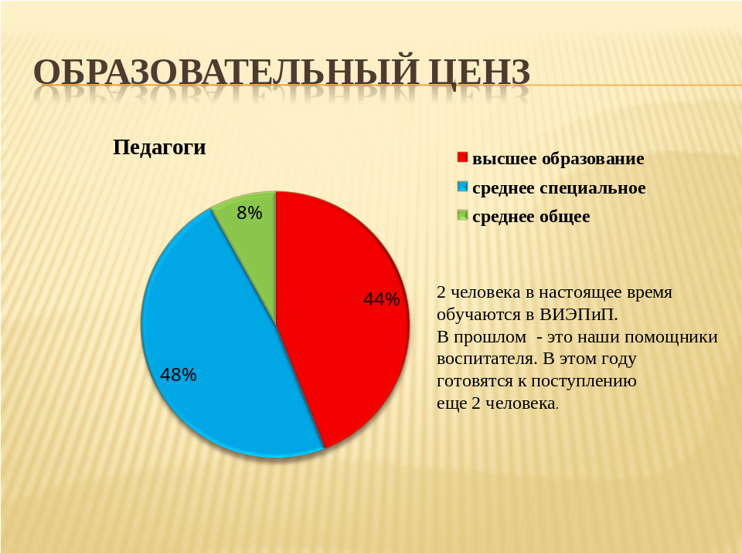

1кв. категория – 25 ( 89%)
Без категории - 3 (10,1%)

Для организации осуществления управления образовательной деятельностью, методического обеспечения реализации Программы, ведения бухгалтерского учёта, финансово-хозяйственной и хозяйственной деятельности, необходимой охраны здоровья воспитанников Организацией привлекается соответствующий квалифицированный персонал в качестве сотрудников Организации или заключаются договора с организациями, предоставляющими соответствующие услуги.

3.4. Обеспеченность методическими материалами и средствами обучения и воспитания

Бабаева Т.И., Римашевская Л.С. Как развивать сотрудничество и взаимоотношения дошкольников в детском саду. Игровые ситуации, игры, этюды. – СПб.: Детство-Пресс, 2012.
Вербенец А.М., Солнцева О.В., Сомкова О.Н. Планирование и организация образовательного процесса дошкольного учреждения по примерной основной общеобразовательной программе «Детство». Учебно-методическое пособие. / Научн. ред. А.Г. Гогоберидзе. – СПб.: Детство-Пресс, 2013.
Гогоберидзе А.Г., Деркунская В.А., Детство с музыкой. Современные педагогические технологии музыкального воспитания и развития детей раннего и дошкольного возраста. – СПб.: Детство-Пресс, 2010.
Дошкольник 4-5 лет. Как работать по программе «Детство». // Сост. и ред. Т.И. Бабаева, М.В. Крулехт, З.А. Михайлова. – СПб.: Детство-Пресс, 2010.
Дошкольник 5-7 лет в детском саду. Как работать по программе «Детство». / Сост. и ред. А.Г.Гогоберидзе, Т.И.Бабаева, З.А.Михайлова. – СПб.: Детство-Пресс, 2010.
Деркунская В.А., Проектная деятельность дошкольников. Учебно-методическое пособие. – СПб.: Детство-Пресс, 2013.
Игра и дошкольник. Развитие детей старшего дошкольного возраста в игровой деятельности. Сборник. / Науч. ред. Т.И.Бабаева, З.А.Михайлова. – СПб.: Детство-Пресс, 2007.
Курочкина Н.А., Дети и пейзажная живопись. Методическое пособие для педагогов ДОУ. – СПб.: Детство-Пресс, 2006.
Курочкина Н.А., Знакомство с натюрмортом. Методическое пособие для педагогов ДОУ. – СПб.: Детство-Пресс, 2009.
Методические советы к программе «Детство». // Отв. ред. Т.И. Бабаева, З.А. Михайлова. – СПб.: Детство-Пресс, 2010.
Михайлова З.А., Бабаева Т.И., Кларина Л.М., Серова 3.А., Развитие познавательно-исследовательских умений у старших дошкольников. – СПб.: Детство-Пресс, 2012.
Михайлова З.А., Игровые задачи для дошкольников. Учебно-методическое пособие. – СПб.: Детство-Пресс, 2009.
Михайлова З.А., Иоффе Э.Н., Математика от трех до семи. Учебно-методическое пособие. – СПб.: Детство-Пресс, 2009.
Михайлова З.А., Сумина И.В., Челпашкина И.Н. Первые шаги в математику. Проблемно-игровые ситуации для детей 4-5 лет. СПб.: – Детство-Пресс, 2009.
Михайлова З.А., Сумина И.В., Челпашкина И.Н. Первые шаги в математику. Проблемно-игровые ситуации для детей 5-6 лет. – СПб.: Детство-Пресс, 2009.
Младший дошкольник в детском саду. Как работать по программе «Детство». Учебно-методическое пособие. / Сост. и ред. Т.И. Бабаева, М.В. Крулехт, З.А. Михайлова. – СПб.: Детство-Пресс, 2010.
Мониторинг в детском саду Научно-методическое пособие. / Научн. ред. А.Г. Гогоберидзе. – СПб.: Детство-Пресс, 2011.
Новицкая В.А., Римашевкая Л.С., Хромцова Т.Г., Правила поведения в природе для дошкольников: Методическое пособие. – СПб.: Детство-Пресс, 2011.
Перечень оборудования, учебно-методических и игровых материалов для ДОУ. 1-я и 2-я младшие группы. Методическое пособие. /Под ред А.Г.Гогоберидзе. – М.: Центр Педагогического образования, 2008.
Перечень оборудования, учебно-методических и игровых материалов для ДОУ. Средняя группа. Методическое пособие. / Под ред А.Г. Гогоберидзе. – М.: Центр Педагогического образования, 2008. – М.: Центр Педагогического образования, 2008.
Перечень оборудования, учебно-методических и игровых материалов для ДОУ. Старшая группа. Методическое пособие. / Под ред А.Г. Гогоберидзе. – М.: Центр Педагогического образования, 2008.
Перечень оборудования, учебно-методических и игровых материалов для ДОУ. Подготовительная группа. Методическое пособие. / Под ред А.Г. Гогоберидзе. – М.: Центр Педагогического образования, 2008.
Солнцева О.В., Коренева-Леонтьева Е.В., Город-сказка, город-быль. Знакомим дошкольников с Санкт-Петербургом. Учебно-методическое пособие. – СПб.: Речь, 2013.
Рабочие тетради для детей дошкольного возраста.
Михайлова З.А., Челпашкина И.Н. Математика – это интересно (5 рабочих тетрадей для разных возрастных групп: 2-3 года, 3-4 года, 4-5 лет, 5-6 лет, 6-7 лет). – СПб: Детство-Пресс. 2010 – 2013.
Никонова Н.О., Талызина И.М., Экологический дневник» (4 рабочих тетради для разных возрастных групп: 3-4 года, 4-5 лет, 5-6 лет, 6-7 лет). – СПб: Детство-Пресс. 2010 – 2013.
Сомкова О.Н., Бадакова З.В., Яблоновская И.В., Путешествие по стране Правильной Речи. СПб: Детство-Пресс, 2013.
Учебно-наглядные пособия.
Курочкина Н.А. Знакомим дошкольников с пейзажной живописью. Наглядно-дидактическое пособие. – СПб.: Детство-Пресс, 2008.
Курочкина Н.А. Знакомим дошкольников с натюрмортом. Наглядно-дидактическое пособие. - – СПб.: Детство-Пресс, 2013.
Курочкина Н.А. Знакомим дошкольников с портретной живописью. Наглядно-дидактическое пособие. - – СПб.: Детство-Пресс, 2013.
Логические блоки Дьенеша: наглядно-дидактическое пособие. Методическое сопровождение З.А.Михайловой. – СПб.: Корвет, 1995-2011.
Цветные счетные палочки Кюизенера. наглядно-дидактическое пособие. Методическое сопровождение З.А.Михайловой. – СПб.: Корвет, 1995.

3.5. Психолого-педагогические условия
Для успешной реализации Программы обеспечиваются следующие психолого-педагогические условия:
1) уважение взрослых к человеческому достоинству детей, формирование и поддержка их положительной самооценки, уверенности в собственных возможностях и способностях;
2) использование в образовательной деятельности форм и методов работы с детьми, соответствующих их возрастным и индивидуальным особенностям (недопустимость как искусственного ускорения, так и искусственного замедления развития детей);
3) построение образовательной деятельности на основе взаимодействия взрослых с детьми, ориентированного на интересы и возможности каждого ребёнка и учитывающего социальную ситуацию его развития;
4) поддержка взрослыми положительного, доброжелательного отношения детей друг к другу и взаимодействия детей друг с другом в разных видах деятельности;
5) поддержка инициативы и самостоятельности детей в специфических для них видах деятельности;
6) возможность выбора детьми материалов, видов активности, участников совместной деятельности и общения;
7) защита детей от всех форм физического и психического насилия;
8) поддержка родителей (законных представителей) в воспитании детей, охране и укреплении их здоровья, вовлечение семей непосредственно в образовательную деятельность.
Деятельность педагогических работников должна исключать перегрузки, влияющие на надлежащее исполнение ими их профессиональных обязанностей, тем самым снижающие необходимое индивидуальное внимание к детям и способные негативно отразиться на благополучии и развитии детей.
Предельная наполняемость групп устанавливается в соответствии с санитарно-эпидемиологическими правилами и нормативами.
У педагогического работника, реализующего Программу, должны быть сформированы основные компетенции, необходимые для создания социальной ситуации развития воспитанников, соответствующей специфике дошкольного возраста. Данные компетенции предполагают:
1) обеспечение эмоционального благополучия через:
● непосредственное общение с каждым ребёнком;
● уважительное отношение к каждому ребенку, к его чувствам и потребностям;
2) поддержку индивидуальности и инициативы детей через:
● создание условий для свободного выбора детьми деятельности, участников совместной деятельности, материалов;
● создание условий для принятия детьми решений, выражения своих чувств и мыслей,
● недирективную помощь детям, поддержку детской инициативы и самостоятельности в разных видах деятельности (игровой, исследовательской, проектной, познавательной и т.д.);
3) установление правил поведения и взаимодействия в разных ситуациях:
● создание условий для позитивных, доброжелательных отношений между детьми, в том числе принадлежащими к разным национально-культурным, религиозным общностям и социальным слоям, а также имеющими различные (в том числе ограниченные) возможности здоровья;
● развитие коммуникативных способностей детей, позволяющих разрешать конфликтные ситуации со сверстниками
● развитие умения детей работать в группе сверстников, решая задачи в совместно распределенной деятельности
● установление правил поведения в помещении, на прогулке, во время образовательной деятельности, осуществляемой в режимных моментах, непосредственной образовательной деятельности и пр., предъявление их в конструктивной (без обвинений и угроз) и понятной детям форме;
4) построение развивающего образования, ориентированного на зону ближайшего развития каждого воспитанника, через:
● создание условий для овладения культурными средствами деятельности;
● организацию видов деятельности, способствующих развитию мышления, воображения, фантазии и детского творчества;
● поддержку спонтанной игры детей, ее обогащение, обеспечение игрового времени и пространства;
● оценку индивидуального развития детей в ходе наблюдения, направленного на определение педагогом эффективности собственных образовательных действий, индивидуализацию образования и оптимизацию работы с группой детей.
5) взаимодействие с родителями (законными представителями) по вопросам образования ребёнка, непосредственного вовлечения их в образовательную деятельность, в том числе посредством создания образовательных проектов совместно с семьёй на основе выявления потребностей и поддержки образовательных инициатив семьи.
При реализации Программы в детском саду создаются условия для:
● повышения квалификации педагогических и руководящих работников (в том числе по их выбору) и их профессионального развития;
● консультативной поддержки педагогов и родителей (законных представителей) по вопросам образования и охраны здоровья детей;
● организационно-методического сопровождения процесса реализации Программы, в том числе в плане взаимодействия с социумом;
● материально-технического обеспечения реализации Программы.

3.6. Развивающая предметно-пространственная и информационно-образовательная среда
Развивающая предметно-пространственная среда обеспечивает максимальную реализацию образовательного потенциала пространства и материалов, оборудования и инвентаря для развития детей дошкольного возраста в соответствии с особенностями каждого возрастного этапа, охраны и укрепления их здоровья, учёта особенностей и коррекции недостатков их развития.
Развивающая предметно-пространственная среда обеспечивает возможность общения и совместной деятельности детей и взрослых (в том числе детей разного возраста), во всей группе и в малых группах, двигательной активности детей, а также возможности для уединения.
Развивающая предметно-пространственная среда обеспечивает:
● реализацию различных образовательных программ, используемых в образовательной деятельности;
● учёт национально-культурных, климатических условий, в которых осуществляется образовательная деятельность;
● учёт возрастных особенностей детей.
Развивающая предметно-пространственная среда должна быть содержательно-насыщенной, трансформируемой, полифункциональной, вариативной, доступной и безопасной.
1) Насыщенность среды должна соответствовать возрастным возможностям детей и содержанию Программы.
Образовательное пространство должно быть оснащено средствами обучения (в том числе техническими), соответствующими материалами, в том числе, расходными игровым, спортивным, оздоровительным оборудованием, инвентарём (в соответствии со спецификой Программы).
Организация образовательного пространства и разнообразие материалов, оборудования и инвентаря (в здании и на участке) должны обеспечивать:
● игровую, познавательную, исследовательскую и творческую активность всех категорий детей, экспериментирование с доступными детям материалами (в том числе с песком и водой);
● двигательную активность, в том числе развитие крупной и мелкой моторики, участие в подвижных играх и соревнованиях;
● эмоциональное благополучие детей во взаимодействии с предметно-пространственным окружением;
● возможность самовыражения детей.
Для детей раннего возраста образовательное пространство должно предоставлять необходимые и достаточные возможности для движения, предметной и игровой деятельности с разными материалами.
2) Трансформируемость пространства предполагает возможность изменений предметно-пространственной среды в зависимости от образовательной ситуации, в том числе от меняющихся интересов и возможностей детей.
3) Полифункциональность материалов предполагает:
● возможность разнообразного использования различных составляющих предметной среды, например, детской мебели, матов, мягких модулей, ширм и т.д.;
● наличие полифункциональных (не обладающих жёстко закреплённым способом употребления) предметов, в том числе, природных материалов, пригодных для использования в разных видах детской активности (в том числе в качестве предметов-заместителей в детской игре).
4) Вариативность среды предполагает:
● наличие различных пространств (для игры, конструирования, уединения и пр.), а также разнообразных материалов, игр, игрушек и оборудования, обеспечивающих свободный выбор детей;
● периодическую сменяемость игрового материала, появление новых предметов, стимулирующих игровую, двигательную, познавательную и исследовательскую активность детей.
5) Доступность среды предполагает:
● доступность для воспитанников всех помещений, где осуществляется образовательная деятельность;
● свободный доступ детей к играм, игрушкам, материалам, пособиям, обеспечивающим все основные виды детской активности;
● исправность и сохранность материалов и оборудования.
6) Безопасность предметно-пространственной среды предполагает соответствие всех её элементов требованиям по обеспечению надёжности и безопасности их использования.
Создание и обновление предметно-развивающей среды.

Направления развития | Помещения и их оснащение
1.Физическое развитие | 1. Физкультурный зал, оснащенный необходимым оборудованием и инвентарем.  2.Физкультурные уголки в каждой возрастной группе  3. Спортивная площадка.  4. Медицинский блок.
2.Познавательное развитие. | 2. Учебная зона в каждой группе.  3. Центры экспериментирования в старших-подготовительных группах.  4. Центры конструирования (во всех возрастных группах).
3.Речевое развитие | 1.Кабинет учителя-логопеда.  2. Центры речевой деятельности в группах.
4.Художественно-эстетическое развитие. | 1.Музыкальный зал.  2.Изобразительная студия.  3.Мини-музей русского быта.  4.Центры творчества в каждой возрастной группе.  5.Костюмерная.  6.Театры в каждой группе.  7.Музыкальные уголки в группах.
5.Социально-коммуникативное развитие | 1.Кабинет педагога-психолога.  2.Кабинет учителя -логопеда  3.Уголки социально-эмоционального развития в старших-подготовительных группах.

3.7. Финансовые условия реализации программы
Финансовые условия реализации Программы должны:
● обеспечивать возможность выполнения требований Стандарта к условиям реализации и структуре Программы;
● обеспечивать реализацию обязательной части Программы и части, формируемой участниками образовательного процесса, учитывая вариативность индивидуальных траекторий развития детей;
● отражать структуру и объём расходов, необходимых для реализации Программы, а также механизм их формирования.
Финансирование реализации образовательной программы дошкольного образования должно осуществляться в объеме не ниже установленных государственных нормативных затрат субъектов Российской Федерации на оказание государственной услуги в сфере образования для данного уровня.
Нормативы, определяемые органами государственной власти субъектов Российской Федерации на обеспечение государственных гарантий реализации прав на получение общедоступного и бесплатного дошкольного образования, определяются в соответствии со Стандартом, с учётом типа Организации, обеспечения дополнительного профессионального образования педагогических работников, обеспечения безопасных условий обучения и воспитания, охраны здоровья детей, направленности Программы, категории детей, вида Организации, форм обучения и иных особенностей образовательной деятельности и должен быть достаточным и необходимым для осуществления Организацией:
● расходов на оплату труда работников, реализующих Программу;
● расходов на средства обучения, соответствующие материалы, в том числе приобретение учебных изданий в бумажном и электронном виде, дидактических материалов, аудио- и видео-материалов, средств обучения, в том числе, материалов, оборудования, спецодежды, игр и игрушек, электронных образовательных ресурсов, необходимых для организации всех видов образовательной деятельности и создания развивающей предметно-пространственной среды, приобретения обновляемых образовательных ресурсов, в том числе, расходных материалов, подписки на актуализацию электронных ресурсов, пополнение комплекта средств обучения и подписки на техническое сопровождение деятельности средств обучения, спортивного, оздоровительного оборудования, инвентаря, оплату услуг связи, в том числе расходов, связанных с подключением к информационной сети Интернет;
● расходов, связанных с дополнительным профессиональным образованием педагогических работников по профилю их деятельности;
● иных расходов, связанных с реализацией Программы.

Приложение 1.
Режим дня на холодный период года по МДОУ д/с № 88
Режимные моменты |  | Группы
Режимные моменты | Первая младшая | Вторая младшая | Средняя | Старшая | Подготовительная
1 |  | 2 | 3 | 4 | 5
Прием детей | 7.00 -07.45 | 7.00 -07.45 | 7.00 -07.45 | 7.00 -07.45 | 7.00 -07.45
Утренняя гимнастика | 8.00-8.10 | 8.10-8.20 | 8.20-8.30 | 8.30-8.40 | 8.45-8.55
Индивидуальная работа. Подготовка к завтраку | 8.10-8.45 | 8.40- 8.45 | 8.35- 8.45 | 8.25- 8.30 | 8.15-8.35
Завтрак | 8.45-9.15 | 8.45-9.00 | 8.45-9.00 | 8.30-8.50 | 8.35-8.50
Подготовка к непосредственно- образовательной деятельности | 9.15-9.30 | 9.00 -9.15 | 9.00 -9.15 | 8.50 -9.05 | 8. 50–9.00
1 вид деятельности | 9.30-9.50 | 9.15-9.30 | 9.15-9.35 | 9.05-9.30 | 9.00 – 9.30
Динамическая пауза |  |  | 9.35-9.45 | 9.30-9.40 | 9.30-9.40
2 вид деятельности |  |  | 9.45-10.05 | 9.40-10.05 | 9.40 – 10.10
Динамическая пауза |  |  |  |  | 10.10-10.20
3 вид деятельности |  |  |  |  | 10.20-10.50
Игры, самостоятельная деятельность | 9.50-10.00 | 9.30 – 10.00 | 10.05 – 10.00 | 10.05 – 10.00
Подготовка к прогулке. | 9.50-10.10 | 10.30-10.50 | 10.30-10.50 | 10.30-10.50 | 10.50- 11.10
Прогулка. | 10.10-11.20 | 10.50 -12.00 | 10.50 -12.10 | 10.50 -12.20 | 11.10 – 12.35
Возвращение с прогулки. Подготовка к обеду | 11.20-11.40 | 12.00 – 12.10 | 12.10 – 12.20 | 12.20 – 12.35 | 12.35 – 12.45
Обед | 11.30-12.00 | 12.10 -12.40 | 12.20 -12.50 | 12.30-12.55 | 12.35-13.05
Подготовка ко сну | 12.00-12.15 | 12.40 – 13.00 | 12.50 – 13.00 | 12.55 – 13.00 | 13.05 – 13.10
Дневной сон | 12.15-15.15 | 13.00-15.00 | 13.00-15.00 | 13.00-15.00 | 13.10-15.00
Постепенный подъем, гимнастика пробуждения | 15.15-15.30 | 15.00 – 15.15 | 15.00 – 15.15 | 15.00 – 15.15 | 15.00-15.15
Игры, самостоятельная деятельность |  | 15.15- 15.30 | 15.15- 15.30 | 15.15- 15.30 | 15.15-15.40
Усиленный полдник | 15.30-15.50 | 15.30.-15.50 | 15.30- 15.50 | 15.30-15.50 | 15.40-16.00
Индивидуально-подгрупповая работа с детьми. Совместная деятельность воспитателя с детьми. Непосредственно образовательная деятельность в кружках | 15.50-16.50 | 15.50-16.55 | 15.50-17.20 | 15.50-17.20 | 16.00-17.45
Прогулка, уход домой | 16.50-19.00 | 16.55-19.00 | 17.20-19.00 | 17.20-19.00 | 17.45-19.00

Приложение 1.
Режим дня на теплый период года по МДОУ д/с № 88.
Режимные моменты |  |  | Группы
Режимные моменты | Первая младшая | Вторая младшая |  | Средняя | Смешанная | Старшая | Подготовительная
Прием детей на участке | 7.00 -08.15 | 7.00 --08.15 |  | 7.00 --08.15 | 7.00 --08.15 | 7.00 --08.15 | 7.00 --08.15
Утренняя гимнастика | 8.15-8.25 | 8.15-8.25 |  | 8.15-8.25 | 8.15-8.25 | 8.15-8.25 | 8.15-8.25
Подготовка к завтраку | 8.25- 8.40 | 8.25- 8.40 |  | 8.25- 8.40 | 8.25- 8.40 | 8.25- 8.40 | 8.25- 8.40
Завтрак | 8.40-9.00 | 8.40-9.00 |  | 8.40-9.00 | 8.40-9.00 | 8.40-9.00 | 8.40-9.00
Подготовка и выход на прогулку | 9.00-9.30 | 9.00-9.30 |  | 9.00 – 9.30 | 9.00 – 9.30 | 9.00-9.30 | 9.00-9.30
Возвращение с прогулки, водные процедуры | 11.30-11.45 | 12.00-12.10 |  | 12.00-12.10 | 12.00-12.10 | 12.15 – 12.30 | 12.20 – 12.30
Подготовка к обеду | 11.45 -12.00 | 12.10-12.15 |  | 12.10– 12.15 | 12.10– 12.15 | 12.30 -12.35 | 12.30 -12.35
Обед | 12.00-12.20 | 12.15-12.40 |  | 12.15-12.40 | 12.15-12.40 | 12.35-12.55 | 12.35-12.55
Подготовка ко сну, гигиенические мероприятия | 12.20 – 12.30 | 12.40 – 13.00 |  | 12.40 – 13.00 | 12.40 – 13.00 | 12.55-13.00 | 12.55-13.00
Дневной сон | 12.30-15.30 | 13.00-15.30 |  | 13.00-15.30 | 13.00-15.30 | 13.00-15.30 | 13.00-15.30
Постепенный подъем, гимнастика пробуждения | 15.30– 15.45 | 15.30– 15.45 |  | 15.30 -15.40 | 15.30 -15.40 | 15.30- 15.40 | 15.30- 15.40
Игры, индивидуальная и самостоятельная деятельность | 15.45-16.00 | 15.45-16.00 |  | 15.40-16.00 | 15.40-16.00 | 15.40-16.00 | 15.40-16.00
Усиленный полдник | 16.00-16.20 | 16.00-16.20 |  | 16.00-16.20 | 16.00-16.20 | 16.00-16.20 | 16.00-16.20
Подготовка к прогулке | 16.20-16.30 | 16.20-16.30 |  | 16.20-16.30 | 16.20-16.30 | 16.20-16.30 | 16.20-16.30
Прогулка. Уход домой | 16.30-19.00 | 16.30-19.00 |  | 16.30 – 19.00 | 16.30 – 19.00 | 16.30 – 19.00 | 16.30 –19.00

Приложение 2.

Темы образовательной деятельности МДОУ д/с № 88 на учебный год.
Тематический блок | Тема | Количество недель | Сроки реализации | Итоговое мероприятие
Диагностика 2 недели сентября
Я и мой детский сад | Мой любимый детский сад. Профессии. | 1 | 17.09-21.09 | Выставка детского творчества
Я и мой детский сад | Современные и русские народные игрушки | 1 | 24.09-28.09 | Выставка детского творчества
Я и природа – осень | Овощи – фрукты.  Сад – огород. | 2 | 01.10-12.10 | Праздник «Осень».  Выставка совместного творчества детей и родителей «Лики природы».  Фотовыставка «Я и мой город». Экскурсия по городу
Я и природа – осень | Лес. Деревья. Кустарники. | 2 | 15.10-26.10
Я и природа – осень | Ягоды. Грибы. | 1 | 29.10-02.11
Я и природа – осень | Осень. Признаки осени. | 1 | 05.11-09.11.
Я и природа – осень | Перелетные птицы. | 1 | 12.11-15.11
Я и природа – зима | Дикие животные. | 2 | 19.11-30.11 | Зимняя олимпиада.  Выставка детского творчества «Зимушка-зима».  Праздник «Новый год»
Я и природа – зима | Зима. Признаки зимы. | 1 | 03.12-07.12
Я и природа – зима | Зимующие птицы. | 1 | 10.12-14.12
Я и природа – зима | Зимние забавы. | 1 | 17.12-21.12
Я и природа – зима | Новый год. Народные праздники. | 1 | 24.12-28.12
Я и мой дом | Семья. Традиции. ЗОЖ | 1 | 14.01-18.01 | Клуб семейного общения «Традиции нашей семьи».  Выставка семейного творчества «Чудеса своими руками»
Я и мой дом | Мебель. Бытовая техника. | 1 | 21.01-25.01
Я и мой дом | Посуда | 1 | 28.01-01.02
Я и мой дом | Продукты питания | 1 | 04.02-08.02
Я и мой дом | Домашние животные. Домашние птицы | 1 | 11.02-15.02
Я-человек | 23 февраля. Мужской праздник | 1 | 18.02-22.02 | Праздники «День защитника Отечества», «8 Марта».  Выставки совместного творчества педагогов и детей «Подарки для пап и мам».  Спортивное развлечение «Если хочешь быть здоров».
Я-человек | Человек. Части тела. Я и другие (приобщение к общественным нормам). | 1 | 25.02-01.03
Я-человек | 8 марта. Женские профессии. | 1 | 04.03-07.03
Я-человек | Одежда. Обувь. Головные уборы. | 2 | 11.03-22.03
Я и природа – весна | Весна. Признаки весны. Народные праздники. | 1 | 25.03-29.03 | Праздники «Весна», «Масленица». Выставка поделок «Мои друзья – птицы»
Я и природа – весна | Насекомые | 1 | 01.04-05.04
Я и мой город, моя страна, моя планета | День космонавтики. Моя планета. | 2 | 08.04-19.04 | Выставка детского творчества  «Моя планета – Земля». Выставка совместного творчества детей и родителей «Мой любимый Волжский». Праздник «День Победы». Встреча с ветеранами ВОВ.
Я и мой город, моя страна, моя планета | Транспорт. Безопасность. | 1 | 22.04-30.04

Приложение 3.

Учебный план непосредственно образовательной деятельности в форме игр-занятий
Муниципального дошкольного образовательного учреждения «Детского сада № 88 «Радуга»
г. Волжского Волгоградской области

Образовательная область / содержательные модули образовательных областей | Количество занятий |  | Максимально допустимая недельная нагрузка | Продолжительность НОД не более (мин) в неделю | Максимально допустимый объем образовательной нагрузки в 1-й половине дня (не превышает) | НОД во 2-й половине дня (количество / продолжительность)
 | в неделю | в год
1 | 2 | 3 | 4 | 5 | 6 | 7
От 1 до 2 лет
Инвариантная часть
Интегрированное социально-коммуникативное и речевое развитие:  коммуникация и речевое общение (развитие речи на основе ознакомления с окружающим) | 2 | 72 | 1,5 ч | 20 | 8 – 10 мин | -
Социально-коммуникативное развитие:  предметно-игровой практикум | 2 | 72 | 1,5 ч | 20 | 8 – 10 мин | -
Познавательное развитие:  формирование целостной картины мира (РЭМП и предметно-практическая деятельность) | 1 | 36 | 1,5 ч | 20 | 8 – 10 мин | -
Физическое развитие:  физическая культура, безопасность и здоровье | 2 | 72 | 1,5 ч | 20 | 8 – 10 мин | -
Художественно-эстетическое развитие:  музыка | 2 | 72 | 1,5 ч | 20 | 8 – 10 мин | 2
Художественно-эстетическое развитие:  художественное творчество |  |  | 1,5 ч |  | 8 – 10 мин | -
Физическое развитие:  здоровье (детский фитнес) / социо-игровой клуб для детей и родителей |  |  | 1,5 ч |  | 8 – 10 мин | 1
От 2 до 3 лет
Инвариантная часть
Интегрированное социально-коммуникативное и речевое развитие:  коммуникация и речевое общение (развитие речи на основе ознакомления с окружающим) | 1 | 36 | 1,5 ч | 10 | 8 – 10 мин | -
Социально-коммуникативное развитие:  предметно-игровой практикум | 1 | 36 | 1,5 ч | 10 | 8 – 10 мин | -
Познавательное развитие:  формирование целостной картины мира (РЭМП и предметно-практическая деятельность) | 2 | 72 | 1,5 ч | 20 | 8 – 10 мин | -
Физическое развитие:  физическая культура, безопасность и здоровье | 3 | 108 | 1,5 ч | 30 | 8 – 10 мин | -
Художественно-эстетическое развитие:  музыка | 2 | 72 | 1,5 ч | 20 | 8 – 10 мин | 2
Художественно-эстетическое развитие:  художественное творчество | 1 | 36 | 1,5 ч | 10 | 8 – 10 мин | -
Физическое развитие:  здоровье (детский фитнес) / социо-игровой клуб для детей и родителей | 1 | 36 | 1,5 ч | 10 | 8 – 10 мин | 1
От 3 до 4 лет
Инвариантная часть
Интегрированное социально-коммуникативное и речевое развитие:  коммуникация и речевое общение (развитие речи на основе ознакомления с окружающим) | 1 | 36 | 2 ч 45 мин | 15 | 30 мин | -
Социально-коммуникативное развитие:  игровой практикум | 1 | 36 | 2 ч 45 мин | 15 | 30 мин | -
Познавательное развитие:  формирование целостной картины мира (РЭМП и предметно-практическая деятельность) | 2 | 72 | 2 ч 45 мин | 30 | 30 мин | -
Физическое развитие:  физическая культура, безопасность и здоровье | 3 | 108 | 2 ч 45 мин | 45 | 30 мин | -
Художественно-эстетическое развитие:  художественное творчество, труд | 1 | 36 | 2 ч 45 мин | 15 | 30 мин | -
Художественно-эстетическое развитие:  музыка | 2 | 72 | 2 ч 45 мин | 30 | 30 мин | -
Вариативная часть
Здоровье (детский фитнес) / социо-игровой клуб для детей и родителей | 1 | 36 |  | 15 |  | -
От 4 до 5 лет
Инвариантная часть
Интегрированное социально-коммуникативное и речевое развитие:  коммуникация и речевое общение (развитие речи на основе ознакомления с окружающим) | 1 | 36 | 4 ч | 20 | 40 мин | -
Социально-коммуникативное развитие:  игровой практикум | 1 | 36 | 4 ч | 20 | 40 мин | -
Познавательное развитие:  формирование целостной картины мира (РЭМП и предметно-практическая деятельность) | 2 | 72 | 4 ч | 40 | 40 мин | -
Физическое развитие:  физическая культура, безопасность и здоровье | 3 | 108 | 4 ч | 60 | 40 мин | -
Художественно-эстетическое развитие:  художественное творчество, труд, (рисование / лепка или аппликация) | 2 | 72 | 4 ч | 40 | 40 мин | -
Художественно-эстетическое развитие:  музыка | 2 | 72 | 4 ч | 40 | 40 мин | -
Вариативная часть
Социализация и здоровье (рекреационный детско-родительский клуб) / художественное творчество (художественно-творческая мастерская) | 1 | 36 |  | 20 |  | -
1 | 2 | 3 | 4 | 5 | 6 | 7
От 5 до 6 лет
Инвариантная часть
Интегрированное социально-коммуникативное и речевое развитие:  коммуникация и речевое общение (развитие речи на основе ознакомления с окружающим, экологическое воспитание) | 3 | 108 | 6 ч 15 мин | 75 | 45 мин | -
Социально-коммуникативное развитие:  коммуникативно-игровой тренинг, чтение художественной литературы | 1 | 36 | 6 ч 15 мин | 25 | 45 мин | -
Познавательное развитие:  формирование целостной картины мира (РЭМП, конструирование / экспериментирование) | 2 | 72 | 6 ч 15 мин | 50 | 45 мин | -
Физическое развитие:  физическая культура, безопасность и здоровье | 3 | 108 | 6 ч 15 мин | 75 | 45 мин | -
Художественно-эстетическое развитие:  художественное творчество (рисование, лепка / аппликация) | 2 | 72 | 6 ч 15 мин | 50 | 45 мин | -
Художественно-эстетическое развитие:  музыка | 2 | 72 | 6 ч 15 мин | 50 | 45 мин | 2
Вариативная часть
Самостоятельная деятельность детей, совместная деятельность детей и взрослых | 0,5/0,5 | 18/18 |  | 12,5/12,5 |  | -
Художественное творчество (художественно-творческая мастерская) / музыка (музыкальный абонемент) | 1 | 36 |  | 25 |  | 1
От 6 до 7 лет
Инвариантная часть
Интегрированное социально-коммуникативное и речевое развитие:  коммуникация и речевое общение (развитие речи на основе ознакомления с окружающим, экологическое воспитание) | 3 | 108 | 8 ч 30 мин | 90 | 90 мин | -
Социально-коммуникативное развитие:  коммуникативно-игровой тренинг, чтение художественной литературы | 1 | 36 | 8 ч 30 мин | 30 | 90 мин | -
Познавательное развитие:  формирование целостной картины мира (РЭМП, экспериментирование) | 3 | 108 | 8 ч 30 мин | 90 | 90 мин | -
1 | 2 | 3 | 4 | 5 | 6 | 7
Физическое развитие:  физическая культура, безопасность и здоровье | 3 | 108 | 8 ч 30 мин | 90 | 90 мин | -
Художественно-эстетическое развитие:  художественное творчество, (рисование, лепка / аппликация) | 2 | 72 | 8 ч 30 мин | 60 | 90 мин | -
Художественно-эстетическое развитие:  художественное творчество (творческое конструирование) | 1 | 36 | 8 ч 30 мин | 30 | 90 мин | -
Художественно-эстетическое развитие:  музыка | 2 | 72 | 8 ч 30 мин | 60 | 90 мин | 1
Вариативная часть
Самостоятельная деятельность детей, совместная деятельность детей и взрослых | 0,5/0,5 | 18/18 |  | 15/15 |  | 0,5/0,5
Художественное творчество (литературно-театральный салон для детей и родителей) / музыка (музыкальный абонемент) | 1 | 36 |  | 30 |  | 1

Приложение 4
Объем образовательной нагрузки в процессе организации различных видов детской деятельности, осуществляемой в ходе режимных моментов
Муниципального дошкольного образовательного учреждения детского сада № 88 «Радуга»
г. Волжского Волгоградской области

Вид деятельности | Для детей
Вид деятельности | от 2 до 3 лет |  |  |  | от 3 до 4 лет |  |  |  | от 4 до 5 лет |  |  |  | от 5 до 6 лет |  |  |  | от 6 до 7 лет
Вид деятельности | Количество мин в
Вид деятельности | День/неделю |  |  |  | День/неделю |  |  |  | День/неделю |  |  |  | День/неделю |  |  |  | День/неделю
1 | 2 |  |  |  | 3 |  |  |  | 4 |  |  |  | 5 |  |  |  | 6
Физическая культура
Утренняя гимнастика | 5 |  | 25 |  | 5 |  | 25 |  | 8 |  | 40 |  | 10 |  | 50 |  | 10 |  | 50
Подвижные игры, физические упражнения и коррекционная работа на прогулке | 20 |  | 100 |  | 20 |  | 100 |  | 20 |  | 100 |  | 22 |  | 110 |  | 22 |  | 110
Подвижные игры, физические упражнения, спортивные игры, коррекционная работа и другие виды физической активности в физкультурном зале, группе | 30 |  | 150 |  | 30 |  | 150 |  | 30 |  | 150 |  | 30 |  | 150 |  | 30 |  | 150
Самостоятельная двигательная активность | 20 |  | 100 |  | 20 |  | 100 |  | 20 |  | 100 |  | 20 |  | 100 |  | 20 |  | 100
Продолжительность | 75 |  | 375 |  | 75 |  | 375 |  | 78 |  | 390 |  | 82 |  | 410 |  | 82 |  | 410
Здоровье
Закаливание после дневного сна | 5 |  | 25 |  | 5 |  | 25 |  | 7 |  | 35 |  | 10 |  | 50 |  | 10 |  | 50
Формирование культурно-гигиенических навыков, навыков самообслуживания в течение дня, беседы о здоровом образе жизни, коррекционная работа | 80 |  | 400 |  | 70 |  | 350 |  | 57 |  | 285 |  | 35 |  | 175 |  | 3 |  | 150
Самостоятельная деятельность детей | 20 |  | 100 |  | 20 |  | 100 |  | 20 |  | 100 |  | 21 |  | 105 |  | 21 |  | 105
Продолжительность | 105 |  | 525 |  | 95 |  | 475 |  | 84 |  | 420 |  | 66 |  | 375 |  | 61 |  | 305
Безопасность
Беседа, чтение детям, наблюдение, практическая деятельность, игры-ситуации и др. | 20 |  | 100 |  | 20 |  | 100 |  | 20 |  | 100 |  | - |  | - |  | - |  | -
Беседа, чтение детям природоведческой литературы, наблюдение, практическая деятельность и игры-ситуации (формирование навыков рационального природопользования и навыков безопасного поведения) и др. | - |  | - |  | - |  | - |  | - |  | - |  | - |  | - |  | 22 |  | 100
Продолжительность | 20 |  | 100 |  | 20 |  | 100 |  | 20 |  | 100 |  | 22 |  | 110 |  | 22 |  | 110
Социализация и коммуникация
Сюжетно-ролевые игры на прогулке и в группе, беседы, чтение детям художественной литературы, наблюдение, беседы, экскурсии и др. | 25 |  | 125 |  | 25 |  | 125 |  | 25 |  | 125 |  | 28 |  | 140 |  | 28 |  | 140
Самостоятельное взаимодействие детей | 22 |  | 140 |  | 20 |  | 100 |  | 20 |  | 100 |  | 20 |  | 100 |  | 20 |  | 100
1 | 2 |  |  |  | 3 |  |  |  | 4 |  |  |  | 5 |  |  |  | 6
Продолжительность | 47 |  | 235 |  | 45 |  | 225 |  | 45 |  | 225 |  | 48 |  | 240 |  | 48 |  | 240
Труд
Труд на прогулке | 5 |  | 25 |  | 5 |  | 25 |  | 7 |  | 35 |  | 10 |  | 50 |  | 10 |  | 50
Наблюдение за трудом взрослых, труд на природе, хозяйственно-бытовой труд и др. | 20 |  | 100 |  | 20 |  | 100 |  | 20 |  | 100 |  | 20 |  | 100 |  | 20 |  | 100
Самообслуживание | 50 |  | 250 |  | 45 |  | 225 |  | 35 |  | 175 |  | 25 |  | 125 |  | 20 |  | 100
Подготовка к режимным моментам | 70 |  | 350 |  | 67 |  | 325 |  | 52 |  | 260 |  | 30 |  | 150 |  | 23 |  | 115
Продолжительность | 145 |  | 725 |  | 137 |  | 685 |  | 114 |  | 580 |  | 85 |  | 425 |  | 73 |  | 365
Формирование целостной картины мира и развитие познавательной деятельности, экспериментирования и конструирования
Наблюдение на прогулке | 10 |  | 50 |  | 10 |  | 50 |  | 12 |  | 60 |  | 15 |  | 75 |  | 15 |  | 75
Дидактические игры на прогулке | 10 |  | 50 |  | 10 |  | 50 |  | 12 |  | 60 |  | 15 |  | 75 |  | 15 |  | 75
Беседа на прогулке | 15 |  | 75 |  | 15 |  | 75 |  | 17 |  | 85 |  | 20 |  | 100 |  | 20 |  | 100
Наблюдение, развивающие и дидактические игры, отгадывание загадок и др. | 20 |  | 100 |  | 20 |  | 100 |  | - |  | - |  | - |  | - |  | - |  | -
Беседы, наблюдения, рассматривание альбомов и картин, чтение детям, дидактические и сюжетно-ролевые игры и др. | 30 |  | 150 |  | 30 |  | 150 |  | - |  | - |  | - |  | - |  | - |  | -
Познавательно-исследовательская деятельность детей (экспериментирование, наблюдение, развивающие и дидактические игры, отгадывание загадок и др.) | - |  | - |  | - |  | - |  | 25 |  | 125 |  | 25 |  | 125 |  | 25 |  | 125
Беседы, наблюдения, рассматривание альбомов и картин, чтение детям энциклопедической литературы, дидактические и сюжетно-ролевые игры и др. | - |  | - |  | - |  | - |  | 25 |  | 125 |  | 20 |  | 100 |  | 20 |  | 100
Продолжительность | 85 |  | 425 |  | 85 |  | 425 |  | 91 |  | 455 |  | 95 |  | 475 |  | 95 |  | 475
Художественное творчество
Изобразительная деятельность, конструирование на прогулке | 20 |  | 100 |  | 20 |  | 100 |  | 22 |  | 110 |  | 25 |  | 125 |  | 25 |  | 125
Мастерская (рисование, лепка, аппликация, ручной труд, конструирование) | 10 |  | 50 |  | 15 |  | 75 |  | 20 |  | 100 |  | 22 |  | 110 |  | 22 |  | 110
Продолжительность | 30 |  | 150 |  | 35 |  | 175 |  | 42 |  | 210 |  | 47 |  | 235 |  | 47 |  | 235
Чтение детям художественной литературы
Чтение на прогулке | 10 |  | 50 |  | 10 |  | 50 |  | 12 |  | 60 |  | 15 |  | 75 |  | 15 |  | 75
Чтение детям художественной литературы, беседы о прочитанном, заучивание наизусть и др. | 15 |  | 75 |  | 15 |  | 75 |  | 17 |  | 85 |  | 20 |  | 100 |  | 20 |  | 100
Продолжительность | 25 |  | 125 |  | 25 |  | 125 |  | 29 |  | 145 |  | 35 |  | 175 |  | 35 |  | 175
Музыка
Музыкальная деятельность на прогулке | 15 |  | 75 |  | 15 |  | 75 |  | 17 |  | 85 |  | 20 |  | 100 |  | 20 |  | 100
1 |  | 2 |  |  |  | 3 |  |  |  | 4 |  |  |  | 5 |  |  |  | 6
Традиционные виды музыкальной деятельности, театрализованные игры в музыкальном зале и групповом помещении, праздники и др. |  | 10 |  | 50 |  | 10 |  | 50 |  | 12 |  | 60 |  | 15 |  | 75 |  | 15 |  | 75
Продолжительность |  | 25 |  | 125 |  | 25 |  | 125 |  | 29 |  | 145 |  | 35 |  | 175 |  | 35 |  | 175
Коммуникация во всех видах деятельности
Общее количество времени на реализацию образовательных областей, мин/день |  | 557 |  |  |  | 542 |  |  |  | 532 |  |  |  | 515 |  |  |  | 498
Сон, мин/день |  | 145 |  |  |  | 145 |  |  |  | 140 |  |  |  | 130 |  |  |  | 120
Непосредственно образовательная деятельность, мин/день |  | 18 |  |  |  | 33 |  |  |  | 48 |  |  |  | 75 |  |  |  | 108
Итого, мин/день |  | 720 |  |  |  | 720 |  |  |  | 720 |  |  |  | 720 |  |  |  | 720

Приложение 5.
Примерная структура ПЛАНИРОВАНИЯ ВОСПИТАТЕЛЬНО-ОБРАЗОВАТЕЛЬНОЙ РАБОТЫ
(на день)
Группа______________________ Тема________________________________________________________________________________________
Цель __________________________________________________________________________________________
Итоговое мероприятие______________________________________________ Дата проведения итогового мероприятия___________________________
Ответственный за проведение итогового мероприятия__________________________________________________________________________________
День недели | Режим | Интеграция образовательных областей | Совместная деятельность взрослого и детей с учетом интеграции образовательных областей |  |  |  | Организация развивающей среды для самостоятельной деятельности детей (центры активности, все помещения группы) |  |  | Взаимодействие с родителя-ми/ социальными партнера-ми (театрами, спортивными, художественными школами,  общеобразовательными учреждениями).
День недели | Режим | Интеграция образовательных областей | Групповая,  подгрупповая | Индивидуальная | Образовательная деятельность в режимных моментах
1 | 2 |  | 3 | 4 | 5 |  | 6 |  |  | 7
 | Утро: игры, дежурство, индивид. работа, поручения, утр. гимнастика, КГН,  завтрак, игры. | Указываются образов. области, задачи которых реализуются в данной деятельности и формах работы с детьми | утр. гимнастика; дидактические игры, чтение худ. литературы; беседа; развивающие игры; артикуляционная и пальчиковая гимнастика | Беседа; подража-тельные движения; обучающие игры. Закрепление пройденного по образовательным областям | Объяснение, показ личный пример, напоминание, ситуативный разговор, напоминание. |  | Обогащение предметно-развивающей среды в группе.  Активизация детей на самостоятельную деятельность в центрах: книги, природы, худож. творчества; дежурства; сюжетно-ролевые игры; самообслуживание; моделирование; ведение календаря природы. |  |  | Беседы, консультации (индивидуальные, групповые, подгрупповые) Совместные праздники, досуги, занятия.  Экскурсии, наблюдения, чтение. Совместное творчество.  Организация совместной трудовой деятельности (труд в природе, в группе) – субботники. Семейные творческие проекты, презентации, конкурсы, интеллектуальный марафон.  Родительские собрания, гостиные, работа родитель-ских клубов, семинары, открытые просмотры, мастер-класс. Семинары-  практикумы. Игровые  образовательн. программы.  Анкетирование. Интерактив-ное взаимодействие через сайт ДОУ. Оформление родительских уголков. Буклеты, информационные листы. Фотоальбомы.  Экскурсии с детьми. Чтение детям, заучивание наизусть.  Экскурсии в школу, дома творчества. Показ спектаклей кукольного театра.
 | Непосредственно образовательная деятельность |  | (занятия по расписанию)  Указывается деятельность и краткое содержание занятий.
 | Игры, подготовка к прогулке.  Прогулка:  игры, наблюдения,  труд, индивидуальная работа, физкультурно-оздоровительная работа. |  | Подвижная игра, спортивные игры, физкультурное занятие на улице. Наблюдения за объектами живой и неживой природы. Целевые прогулки, экскурсии. Труд на участке, в цветнике, огороде. |  |  | Беседа; подраж-тельные движения; обучающие игры. Закрепление пройденного по образовательным областям.  Коррекция. |  | Сюжетно-ролевая игра, наблюдение, экспериментирова-ние, исследоват. де-  ятельность, конструирование, развивающие игры, рассказ, беседа, создание коллекций, проектная деятель-ность, проблемные ситуации, изготовле-  ние макетов, моделирование, сравнение, объяснение, показ, личный пример, ситуативный разговор. | Обогащение предметно-развивающей среды в группе, на участке.  Сюжетно-ролевые, дидактические, настольно-печатные игры. Игры с песком (со снегом).  Экспериментирование (песок, вода, снег, ветер). Моделирование. Опыты. Продуктивная деятельность.
 | Возвращение с прогулки, КГН, обед, работа перед сном |  | Бассейн, чтение художественной литературы. |  |  | Самостоятельная деятельность детей в центрах активн. |  |  | Самостоятельная деятельность детей в различных центрах активности.
 | Вечер: оздоровит. и закалив. процедуры, КГН, полдник, игры  самост. деятельность детей, досуги, кружки инд. работа |  | Бассейн, гимнастика после сна, закаливание. Кружки. Сюжетно-ролевые, дидактические, досуго-вые игры. Чтение худ. литерату-ры, видео-просмотры. Викторины, конкурсы, КВН. Совместный труд детей. Выставки. Драматизации. Показ спектаклей. |  |  | Беседа; подраж-тельные движения; обучающие игры. Закрепление пройденного по образовательным областям.  Коррекция. |  |  | Обогащение предметно-развивающей среды в группе.  Игры-экспериментирования, сюжетные самодеятельные, дидактические, настольно-печ. игры. Самостоят. худож. деятельность, творческие задания; дежурство; ведение календаря природы. Работа в центрах: природы, книги, худож. тврчества. Опыты. Постройки для сюжетных игр. Продуктивная деят.
 | Прогулка. |  | Все мероприятия планируются также как и в первую половину дня.

